

Российская Федерация

АДМИНИСТРАЦИЯ

СЕЛЬСКОГО ПОСЕЛЕНИЯ СЕВРЮКАЕВО

МУНИЦИПАЛЬНОГО РАЙОНА СТАВРОПОЛЬСКИЙ
САМАРСКОЙ ОБЛАСТИ

ПОСТАНОВЛЕНИЕ
от 16.12.2019 года № 53

Об утверждении актуализированной схемы теплоснабжения сельского поселения Севрюкаево муниципального района Ставропольский Самарской области на период с 2019 по 2033 г.г.

В соответствии с Федеральным законом от 27.07.2010 г №190-ФЗ «О теплоснабжении», руководствуясь постановлением Правительства Российской Федерации от 22.02.2012 № 154 «О требованиях к схемам теплоснабжения, порядку их разработки и утверждения», с учетом протокола и заключением по итогам публичных слушаний по проекту актуализированной схемы теплоснабжения сельского поселения Севрюкаево муниципального района Ставропольский Самарской области на период с 2019 по 2033 г.г., Уставом сельского поселения Севрюкаево муниципального района Ставропольский Самарской области, администрация сельского поселения Севрюкаево муниципального района Ставропольский Самарской области
ПОСТАНОВЛЯЕТ:
1. Утвердить прилагаемую актуализированную схему теплоснабжения сельского поселения Севрюкаево муниципального района Ставропольский Самарской области на период с 2019 по 2033 г.г..
2. Опубликовать настоящее постановление, актуализированную схему теплоснабжения сельского поселения Севрюкаево муниципального района Ставропольский Самарской области на период с 2019 по 2033 г.г. в газете «Вестник Севрюкаево» и на официальном сайте в сети Интернет http://sevrukaevo.stavrsp.ru
3. Настоящее Постановление вступает в силу со дня официального опубликования.

Глава сельского поселения Севрюкаево
муниципального района Ставропольский
Самарской области Н.Н. Алембатров

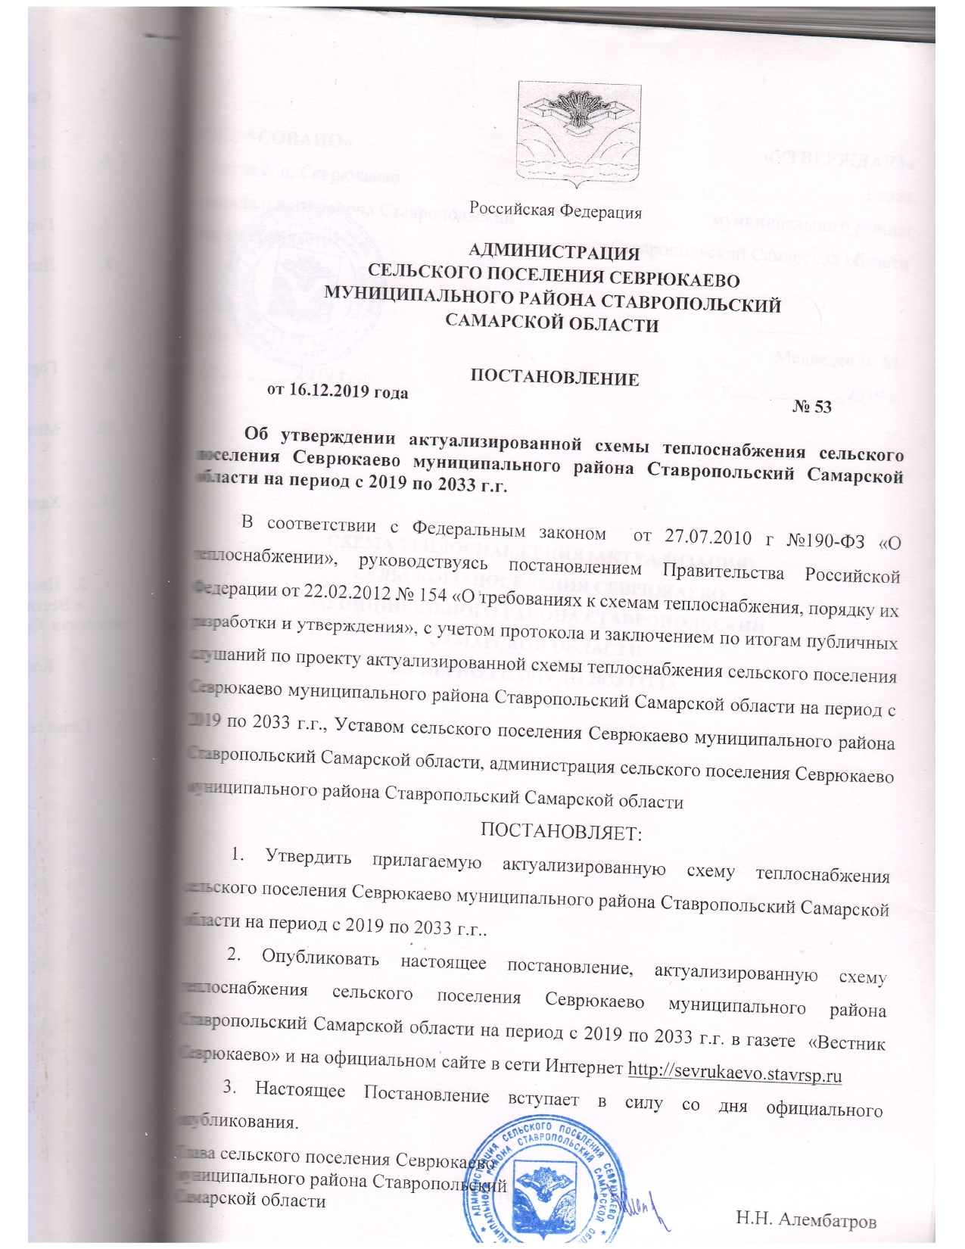

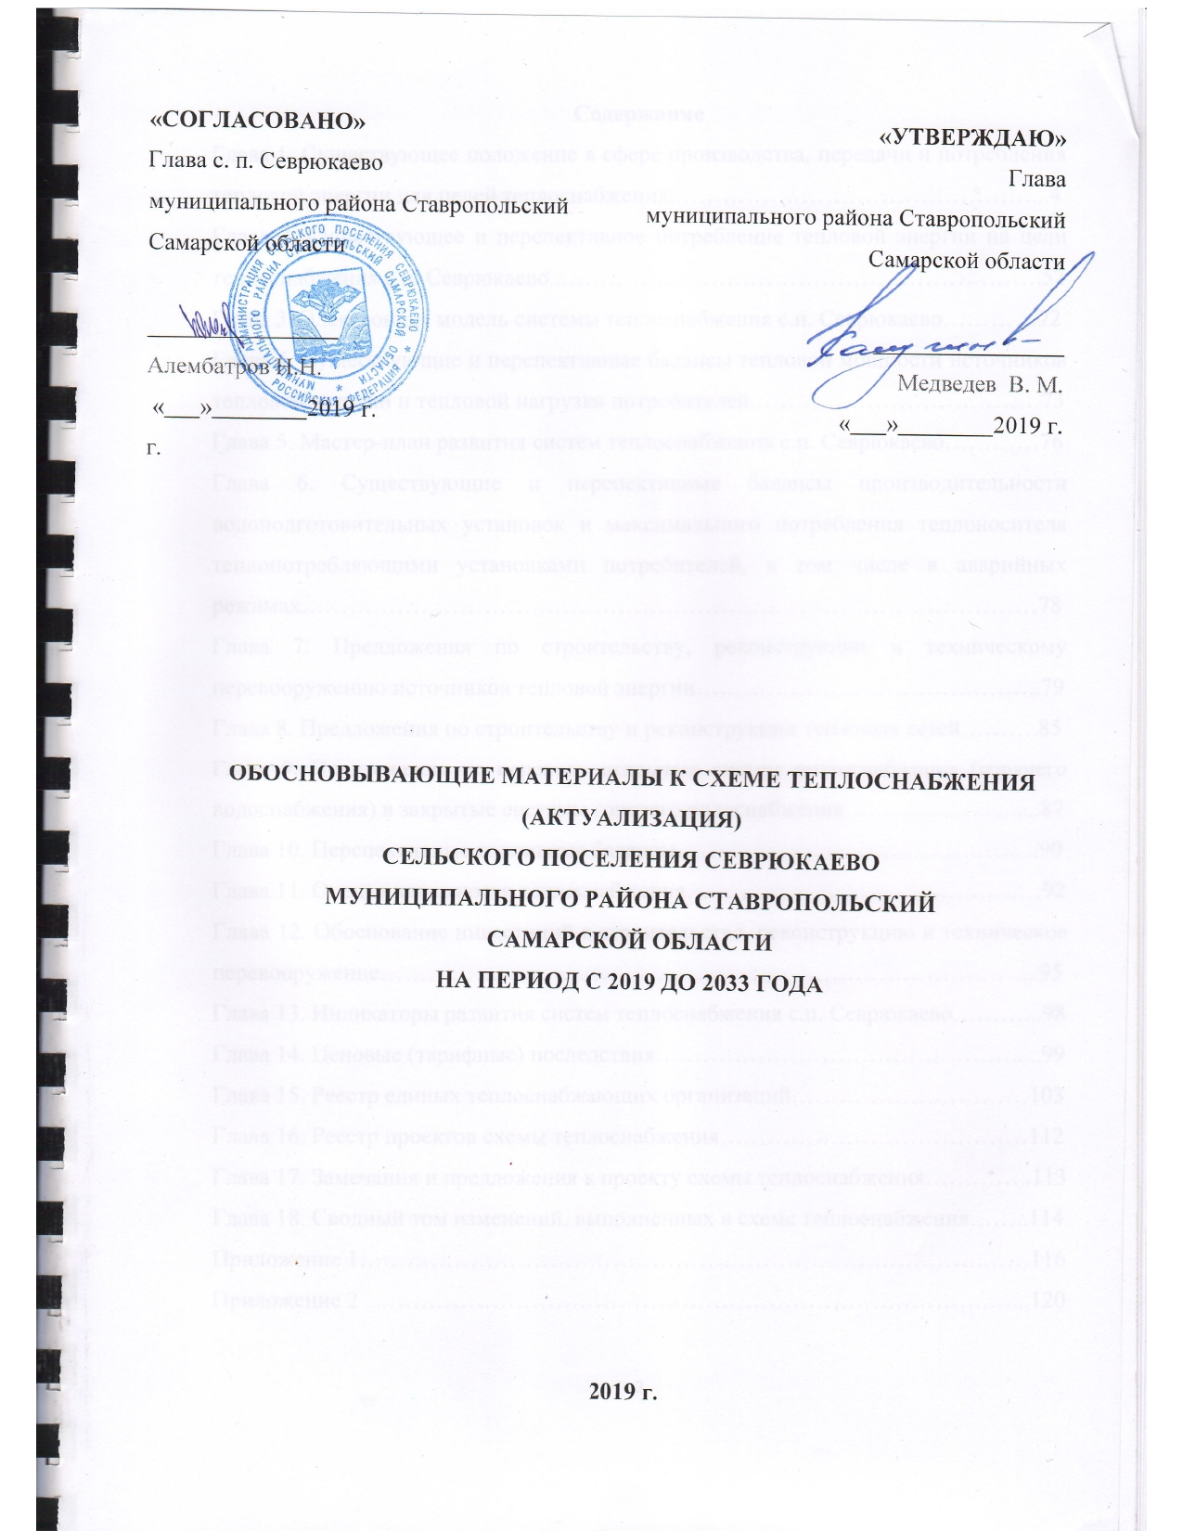

«СОГЛАСОВАНО»  Глава с. п. Севрюкаево  муниципального района Ставропольский  Самарской области  ________________  Алембатров Н.Н.  « » 2019 г. |  | «УТВЕРЖДАЮ»  Глава  муниципального района Ставропольский Самарской области  ________________  Медведев В. М.  « » 2019 г. | «УТВЕРЖДАЮ»

СХЕМА ТЕПЛОСНАБЖЕНИЯ (АКТУАЛИЗАЦИЯ)
СЕЛЬСКОГО ПОСЕЛЕНИЯ СЕВРЮКАЕВО
МУНИЦИПАЛЬНОГО РАЙОНА СТАВРОПОЛЬСКИЙ
САМАРСКОЙ ОБЛАСТИ
НА ПЕРИОД С 2019 ДО 2033 ГОДА

2019 г.

Содержание

Введение ….……………………………………………………………...………………6

Раздел 1. Показатели существующего и перспективного спроса на тепловую

энергию (мощность) и теплоноситель в установленных границах территории

сельского поселения 18

Раздел 2. Существующие и перспективные балансы тепловой мощности

источников тепловой энергии и тепловой нагрузки потребителей. 30

Раздел 3. Существующие и перспективные балансы теплоносителя. 39

Раздел 4. Основные положение мастер-плана развития систем теплоснабжения с.п.

Севрюкаево 40

Раздел 5. Предложения по строительству, реконструкции и техническому

перевооружению источников тепловой энергии. 41

Раздел 6. Предложения по строительству и реконструкции тепловых сетей. 46

Раздел 7. Предложения по переводу открытых систем теплоснабжения (горячего

водоснабжения) в закрытые системы горячего водоснабжения. 48

Раздел 8. Перспективные топливные балансы. 49

Раздел 9. Инвестиции в строительство, реконструкцию и техническое

перевооружение. 50

Раздел 10. Решение об определении единой теплоснабжающей организации. 52

Раздел 11. Решения о распределении тепловой нагрузки между источниками

тепловой энергии. 55

Раздел 12. Решение по бесхозяйным тепловым сетям. 56

Раздел 13. Синхронизация схемы теплоснабжения со схемой газоснабжения и

газификации субъекта Российской Федерации и (или) поселения, схемой и

программой развития электроэнергетики, а также со схемой водоснабжения и

водоотведения. 57

Раздел 14. Индикаторы, развития систем теплоснабжения с.п. Севрюкаево……… 60

Раздел 15. Ценовые (тарифные) последствия………………………………………. 61

2

ОБОЗНАЧЕНИЯ И СОКРАЩЕНИЯ

с.п. Севрюкаево – сельское поселение Севрюкаево

с. – село

п. – поселок

д. – деревня

МП Муниципального района Ставропольский «СРС» – Муниципальное

предприятие муниципального района ставропольский «СтавропольРесурсСервис»

АГК – автономная газовая котельная

ПВ – промышленная (техническая) вода.

ППР – планово-предупредительный ремонт.

ППУ – пенополиуретан.

СО – система отопления.

ТС – тепловая сеть.

ТСО – теплоснабжающая организация.

ТЭР – топливно-энергетические ресурсы.

УУТЭ – узел учета тепловой энергии.

ХВП – химводоподготовка.

ЭР – энергетический ресурс.

ЭСМ – энергосберегающие мероприятия.

РНИ – режимно – наладочные испытания.

ТМ – тепловая мощность.

УТМ – установленная тепловая мощность.

РТМ – располагаемая тепловая мощность.

3

Цель работы – разработка схемы теплоснабжения с.п. Севрюкаево, в том

числе: подробный анализ существующего состояния системы теплоснабжения

сельского поселения, ее оптимизация и планирование.

Схема теплоснабжения сельского поселения разрабатывается с целью обеспечения надежного и качественного теплоснабжения потребителей при минимально возможном негативном воздействии на окружающую среду с учетом прогноза градостроительного развития до 2033 года. Схема теплоснабжения должна определить стратегию и единую политику перспективного развития систем теплоснабжения сельского поселения.

Нормативные документы

  - Федеральный закон № 190-ФЗ от 27.07.2010 «О теплоснабжении»;

  - Постановление Правительства Российской Федерации № 154 от 22.02.2012 «О требованиях к схемам теплоснабжения, порядку их разработки и утверждения»;

  - Постановление Правительства РФ № 808 от 08.08.2012 «Об организации теплоснабжения в Российской Федерации и о внесении изменений в некоторые акты Правительства Российской Федерации» (вместе с «Правилами организации теплоснабжения в Российской Федерации»);

- Градостроительный кодекс Российской Федерации;

- Федеральный закон № 261-ФЗ от 23.11.2009 «Об энергосбережении и о повышении энергетической эффективности и о внесении изменений в отдельные законодательные акты Российской Федерации»;

- Федеральный закон № 416-ФЗ от 07.12.2011 «О водоснабжении и водоотведении» в части требований к эксплуатации открытых систем теплоснабжения;

- Федеральный закон № 417-ФЗ от 07.12.2011 «О внесении изменений в законодательные акты Российской Федерации в связи с принятием федерального закона «О водоснабжении и водоотведении» в части внесения изменений в закон «О теплоснабжении»;

- Постановление Правительства РФ № 154 от 22.02.2012 «О требованиях к схемам теплоснабжения, порядку их разработки и утверждения»;

4

- Приказ Минэнерго России № 565, Минрегиона России № 667 от 29.12.2012 «Об утверждении методических рекомендаций по разработке схем теплоснабжения»;

- СНиП 41-02-2003 «Тепловые сети»;

- СП 41-101-95 «Проектирование тепловых пунктов»;

- ПТЭ электрических станций и сетей (РД 153-34.0-20.501-2003);

- РД 50-34.698-90 «Комплекс стандартов и руководящих документов на автоматизированные системы»;

- МДС 81-35.2004 «Методика определения стоимости строительной продукции на территории Российской Федерации»;

  - МДС 81-33.2004 «Методические указания по определению величины накладных расходов в строительстве»

Исходные данные

Исходными данными для разработки схемы теплоснабжения являются сведения:

- Генеральный план с.п. Севрюкаево;

- данные предоставленные организацией МП «СтавропольРесурсСервис».

5

Введение

Ставропольский район расположен в северо-западной части Самарской области. Это один из крупнейших сельских районов Самарской области. Его площадь составляет 366 тыс. га.

- административном отношении земельный участок сельского поселения Севрюкаево расположен на правом берегу реки Волга.

Сельское поселение образовано на базе Севрюкаевской сельской волости. Сельское поселение Севрюкаево (административный центр – село

Севрюкаево) находится в южной части района, удалено от районного центра г.о. Тольятти на расстояние 60 км и связано с ним автомобильной дорогой с асфальтовым покрытием.

- его состав входят пять населённых пунктов, расположенных на землях колхоза «Родники» – село Севрюкаево, село Кармалы, село Кольцово, село Мордово, село Лбище.

Сельское поселение в силу своего местоположения на территории национального парка «Самарская Лука» имеет большой потенциал включения в туристическое обслуживание.

Законом Самарской области № 67-ГД от 28.02.2005 «Об образовании сельских поселений в пределах муниципального района Ставропольский Самарской области, наделении их соответствующим статусом и установлении их границ», установлены границы сельского поселения Севрюкаево.

Сельское поселение Севрюкаево граничит:

- с севера и северо-востока – с сельским поселением Сосновый Солонец муниципального района Ставропольский;

- с северо-запада – с сельским поселением Большая Рязань муниципального района Ставропольский;

- с востока – с сельским поселением Осиновка муниципального района Ставропольский;

- с юга – с муниципальным районом Безенчукский и Волжский.

Основные отрасли экономики сельского поселения Севрюкаево - сельское хозяйство и животноводство.

Границы сельского поселения Севрюкаево на территории Ставропольского района представлены на рисунке № 1.
6

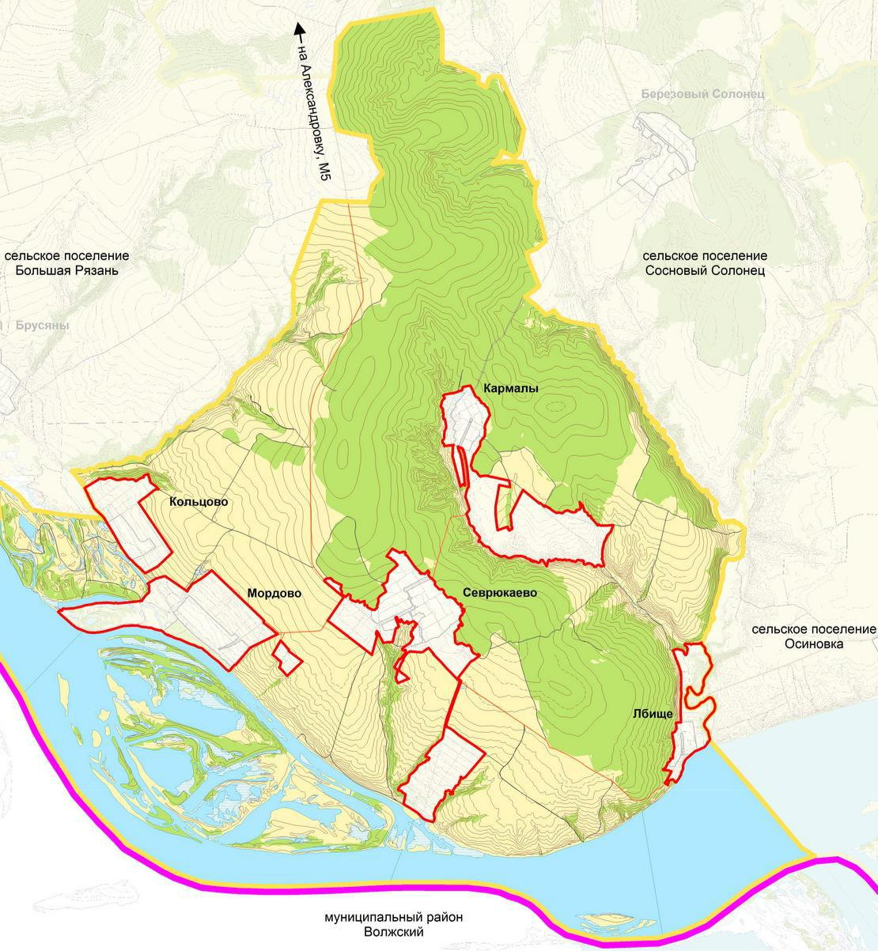

Рис. № 1 - Границы сельского поселения Севрюкаево на территории Ставропольского района

7

Климат

Сельское поселение Севрюкаево расположено в континентальном климатическом поясе с резкими температурными контрастами, холодной зимой, короткой весной и осенью (с большой вероятностью заморозков), жарким сухим летом.

Зима длится в среднем 5 месяцев. Расчетная зимняя температура воздуха – 30 ⁰С, а абсолютный минимум -45 ⁰С.

По количеству выпадающих осадков поселение относится к зоне умеренного увлажнения. Среднегодовое количество атмосферных осадков колебалось в пределах 455 мм. В теплый период года осадков выпадает больше, чем в холодный период.

Появление устойчивого снежного покрова наблюдается в среднем в третьей декаде ноября. Наибольшая толщина снежного покрова достигает 40 см. Снег лежит до середины апреля.

Преобладающими ветрами в зимний период являются южные и юго-западные, в летний - северные, западные и северо-западные. Скорость ветра от 4,0 м/сек (в апреле), до 7,0 м/сек (в октябре), максимальная скорость ветра 20-24 м/сек, штормовые ветры со скоростью 20 м/сек, могут проявляться 4-5 раз в сезон.

Расчетная глубина промерзания грунтов составляет 1,6 м, максимальная глубина промерзания в малоснежные холодные зимы достигает 1,9 м.

Характерной особенностью климата является быстрое нарастание температуры воздуха весной. Наиболее теплый месяц в году июль.

Территория в границах сельского поселения Севрюкаево Ставропольского района в целом имеет сложный рельеф, живописный ландшафт, благоприятные климатические условия. По данным Отдела по охране окружающей среды муниципального района Ставропольский Самарской области, уровень загрязнения атмосферного воздуха, поверхностных и подземных вод исследуемой территории является минимальным, таким образом, в границах исследуемой территории возможно развитие разнообразных видов рекреации, оздоровления населения и туризма.

8

Гидрография

Основным объектом гидрографической сети м.р. Ставропольский является река Волга на сопряженном участке Куйбышевского и Саратовского водохранилищ.

Куйбышевское водохранилище, крупнейшее в Европе, при нормальном подпорном уровне (НПУ) 53 м БС имеет площадь водного зеркала 6 450 км² и является водохранилищем сезонного регулирования. Гидроузел накапливает весеннепаводковый естественный сток реки Волги, отдавая накопленную воду в периоды меженей, когда естественный сток минимален. Таким образом, перераспределяя сток во времени, водохранилище пропускает 97 % годового стока реки. Аккумулирующая емкость водохранилища при НПУ составляет 58 км³, что позволяет осуществлять такое регулирование не только в целях выработки электроэнергии, но и для обеспечения потребностей в воде промышленности, сельского хозяйства и населения.

Грунтовые воды в пределах Жигулёвского плато и Высокого Заволжья залегают в дочетвертичных отложениях, в большинстве случаев на глубине более

- метров. Четвертичный покров маломощный, воды здесь карстовые, трещинно-

карстовые, пластовые. На участках, сложенных загипсованными и соленосными породами, они имеют повышенную и высокую минерализацию хлоридного и сульфатного состава.

Сельское поселение расположено на водоразделе рек Волги и Усы в юго-западной части Жигулёвского поднятия.

Для хозяйственно-питьевых целей используются только подземные воды. Запасы подземных вод с минерализацией до 1 г/л - 632,32 тыс. м³/сут. (по Ставропольскому району).

Рельеф

Ставропольский район подразделяется на две совершенно различные между собой по рельефу и климату части - это левобережный и правобережный. Разделами между ними служит река Волга.

Северная половина находится в низменном Заволжье и представляет собой равнину, обрамленную с востока и севера Куйбышевским водохранилищем.

9

Южная половина представляет собой Жигулевский вознесенный район и занимает участок правобережья Волги, ограниченный с севера, востока и юга излучиной реки. Северный край Самарской Луки занимают Жигулевские горы. Южнее Жигулевских гор расположена пологоспускающаяся к юго-западу возвышенность, имеющая характер плато, расчлененная глубоко врезанными долинами.

- формировании рельефа правобережной части Самарской области существенная роль принадлежит тектоническим (горообразовательным) процессам,

которыми объясняются и значительные высоты Жигулёвских гор, и резкий контраст между возвышенными территориями правобережья и низменными пространствами вдоль левобережья реки Волги.

Рельеф территории сельского поселения очень сложный, наблюдается много лощин, оврагов и куполовидных возвышенностей, дающих большой перепад высот.

Из оврагов и балок, бороздящих территорию землепользования, наиболее крупными являются: овраги Городской, Кольцов.

Инженерно – геологические условия

- геоморфологическом отношении территория сельского поселения

Севрюкаево представляет собой эрозионно-денудационные волнистые расчленённые возвышенные олигоценовые равнины. Это высокая часть Самарской области, характеризующаяся сложным рельефом, расположена на водоразделе рек Волги и Усы в юго-западной части Жигулёвского поднятия.

Особенности геологического строения определили распространение в границах исследуемой территории в основном тех полезных ископаемых, которые генетически связаны с породами осадочного происхождения, а именно: известняков, доломитов, глин, песков строительных, т. е. сырья для производства строительных материалов.

Ставропольский район по ряду геологических признаков относится к нефтегеологическому району, в силу чего располагает запасами нефти и газа. Продуктивные горизонты, в зависимости от возраста нефтесодержащих пород, залегают на глубинах от 500 до 3110 м. Нефти в основном лёгкие, маловязкие, сернистые и высокосернистые.

10

Велики запасы строительного камня: известняков и доломитов.

- Ставропольском районе находятся наиболее значительные месторождения цементного сырья.

На территории района расположены Даниловское и Валовское месторождения глины.

Опасные природные процессы

К опасным геологическим явлениям и процессам в соответствии с ГОСТ Р 22.0.03-95 и ГОСТ Р 22.1.06-99 относятся события геологического происхождения или результаты деятельности геологических процессов, возникающих в земной коре под воздействием различных природных или геодинамических факторов или их сочетаний, оказывающих или могущих оказать поражающие воздействия на людей, сельскохозяйственных животных и растения, объекты экономики и окружающую природную среду.

- территориям опасных геологических процессов и явлений относятся территории, подверженные воздействию чрезвычайных ситуаций природного характера: зоны проявления опасных геологических процессов, в том числе эрозионные процессы, делювиальный смыв, овражная, водная и ветровая эрозия,

оползни, затопление пойменных территорий паводковыми водами 1 % обеспеченности, переувлажнения грунтов.

Особенности климатических условий, рельефа и геологического строения территории сельского поселения обусловили отсутствие таких опасных геологических явлений и процессов как землетрясения, вулканические извержения, сели, лавины.

Карстовые явления имеют развитие только в зоне развития карбонатных пород. На территории сельского поселения карстовые процессы не развиты.

Оползни могут быть опасными на бортах карьеров только при нарушении технологии добычи полезных ископаемых: превышение крутизны борта карьера, высоты уступа.

Для территории сельского поселения характерно развитие эрозионных процессов на землях, лишенных лесонасаждений, сильно распаханных или имеющих крутые склоны.

11

Наличие в границах сельского поселения в литологическом разрезе мягких пород, легко поддающихся размыву, наряду с дождевым характером летних осадков и бурным снеготаянием определяют интенсивность и площадное развитие процессов роста овражно-балочной системы, эрозионного размыва и смыва верхнего слоя почв текучими дождевыми и талыми водами.

Процессам водной эрозии в наибольшей степени подвержены склоны речных долин, оврагов, балок, ложбин стока.

При этом преобладает процесс делювиального смыва. Делювий чаще всего представлен суглинками и супесями. В результате делювиального смыва уничтожается верхний наиболее плодородный слой почвы.

Делювиальный смыв интенсивно протекает на пашнях даже при очень малых углах наклона (2-3⁰). В этом случае определяющим фактором является высота рельефа: чем больше высота рельефа, тем больше глубина его вертикального расчленения. Основные деструктивные процессы в почвах связаны в первую очередь именно с проявлением водной эрозии.

Сильные ветра в засушливое время года в сочетании с вышеперечисленными особенностями рельефа, геологического строения и недостаточным количеством защитных древесно-кустарниковых насаждений определяют развитие процессов ветровой эрозии.

На территориях с большим уклоном, не задернованных и не защищенных лесополосами, площади эродированных земель увеличиваются.

Территория сельского поселения в зону возможного подтопления (затопления) паводком не попадает.

Территории опасных геологических процессов и явлений являются ограниченно пригодными для градостроительной деятельности, поскольку требуют обязательного проведения комплексных инженерных, инженерно-геологических и инженерно-экологических изысканий, а также мероприятий по инженерной подготовке территории и подлежат освоению только при отсутствии благоприятных для градостроительного освоения зон и участков.

Защиту застраиваемых территорий от оползней, карста, подтопления и затопления территории следует выполнять в соответствии с требованиями СНиП

12

22-02-2003 «Инженерная защита территорий, зданий и сооружений от опасных геологических процессов. Основные положения».

- зонах с наибольшей степенью риска проявлений опасных природных процессов следует размещать парки, сады, открытые спортивные площадки и другие свободные от застройки элементы.

На территории населенных пунктов с высоким уровнем стояния грунтовых вод, следует предусматривать понижение уровня грунтовых вод в зоне капитальной застройки путем устройства закрытых дренажей. На территориях усадебной застройки, стадионов, парков и других озелененных территорий общего пользования допускается открытая осушительная сеть.

Наличие перечисленных видов опасных природных процессов осложняет, но не исключает осуществление градостроительной деятельности при условии превентивного проведения соответствующей инженерной подготовки территории.

Функциональное зонирование

В соответствии с Земельным кодексом РФ № 136-ФЗ от 25.10.2001, статьей 85, в состав земель населенных пунктов сельского поселения могут входить земельные участки, отнесенные к следующим территориальным зонам:


жилая зона;

общественно-деловая зона;

производственная зона;

зона инженерной и транспортной инфраструктуры;

рекреационная зона;

зона сельскохозяйственного использования;

зона специального назначения;

иные территориальные зоны.

В соответствии с пунктом 4.8 СП 42.13330.2011(СНиП 2.07.01-89*), территория поселения разделена на основные функциональные зоны, с учетом видов их преимущественного функционального использования:

жилые зоны - для размещения жилых домов малой, средней и многоэтажной жилой застройки, а также индивидуальных жилых домов с приусадебными участками;

13

общественно-деловая зона - для размещения объектов культуры, здравоохранения, образовательных учреждений, торговли, культовых зданий и иных объектов, связанных с обеспечением жизнедеятельности граждан;

зона производственного использования, предназначенная для размещения промышленных, коммунально-складских объектов, а также для установления санитарно-защитных зон таких объектов;

зона инженерной и транспортной инфраструктуры, предназначенная для размещения объектов инженерной и транспортной инфраструктуры;

зона рекреационного назначения - для организации мест отдыха населения, включающая парки, лесопарки, пляжи, территории для занятий физической культурой и спортом;

зона сельскохозяйственного использования, включающая территории сельскохозяйственных угодий и объекты сельскохозяйственного назначения;

зона специального назначения, включающая территории кладбища, мемориальные парки, а также территории, подлежащие рекультивации (свалки, закрытые карьеры), объекты обращения с отходами.

Функциональные зоны – зоны, для которых определены границы и функциональное назначение.

Общая площадь сельского поселения Севрюкаево в установленных границах составляет 10 683,5 га.

Жилая зона

Жилые зоны предназначены для размещения жилой застройки разных типов, а также отдельно стоящих, встроенных или пристроенных объектов социального и культурно-бытового обслуживания населения, культовых зданий, стоянок автомобильного транспорта, промышленных, коммунальных и складских объектов, для которых не требуется установление санитарно- защитных зон и деятельность которых не оказывает вредное воздействие на окружающую среду.

Жилая застройка села Севрюкаево, в основном, представлена индивидуальными жилыми домами (1-2 этажа) с приусадебными участками.

По сведениям администрации поселения общая площадь жилищного фонда сельского поселения составила 18,400 тыс. м².

14

Обеспеченность общей площадью жилищного фонда на 1 жителя по поселению составляет 25,9 м² .
Характеристика жилищного фонда по формам собственности представлена в

таблице № 1.

Таблица № 1 - Характеристика жилищного фонда по формам собственности

№ п/п | Показатели/единица измерения | Общая площадь, м²
1 | Общий жилой фонд, в т.ч.: | 18 400
 | муниципальный | -
 | частный | 18 400
2 | Общий жилой фонд на 1 жителя | 25,9

Характеристика жилого фонда по видам застройки представлена в таблице

- 2.

Таблица № 2 - Характеристика жилого фонда видам застройки

№ | Наименование | Кол-во домов, | Общая
п/п | Наименование | шт. | площадь, м²
1 | Индивидуальная застройка | 393 | 18 400
2 | Многоквартирная застройка (2 этажная) | - | -
 | Всего: | 393 | 18 400

Данные по ветхому жилому фонду отсутствуют.

Критериями отнесения жилищного фонда к ветхому фонду, согласно законодательству Российской Федерации (статьи 28 и 29 Жилищного кодекса РСФСР) и закону Самарской области «О жилище», являются:

- жилой дом с физическим износом, при котором его прочностные и деформационные характеристики равны или хуже предельно допустимых характеристик, установленных для действующих условий эксплуатации.

К ветхим домам относятся полносборные, кирпичные и каменные дома с физическим износом свыше 70 %; деревянные дома и дома со стенами из местных материалов с физическим износом 65 %.

Ветхий жилищный фонд ухудшает внешний облик села и снижает инвестиционную привлекательность всего поселения.

Общественно-деловая зона

Общественно-деловая зона предназначена для размещения объектов

здравоохранения, культуры, торговли, общественного питания, бытового

15

обслуживания, коммерческой деятельности, а также образовательных учреждений образования, административных учреждений, культовых зданий и иных строений и сооружений, стоянок автомобильного транспорта, центров деловой финансовой, общественной активности.

Учреждения и предприятия обслуживания представлены в таблице № 3. Таблица № 3 - Учреждения и предприятия обслуживания

 |  |  |  |  | /
№ |  |  |  | Мощность/ | Этажностьплощадь | Состоян
п/ | Наименование |  | Местоположение | фактическая |  | Состоян
п/ | Наименование |  | Местоположение | фактическая |  | ие
п |  |  |  | наполненность |  | ие
 |  | Учреждения народного образования
 |  | Детские дошкольные учреждения
 | Структурное подр-е
1 | ГБОУ СО СОШ с. |  | с. Севрюкаево, | 63/ 30 мест | 1 | уд.
1 | Севрюкаево, детский |  | ул. Школьная - 6 |  | 1 | уд.
 | сад «Красная шапочка»
 |  |  | Учебные заведения
1 | ГБОУ СО СОШ |  | с. Севрюкаево, | 57 / 120 | 2 | кап.
1 | с. Севрюкаево |  | ул. Школьная - 8 |  | 2 | ремонт
 | Учреждения здравоохранения, социального обеспечения, спортивные и
 | физкультурно – оздоровительные сооружения
 |  |  | Учреждения здравоохранения
1 | Севрюкаевский ФАП |  | с. Севрюкаево, | - | 1 | неуд.
1 | Севрюкаевский ФАП |  | ул. Школьная - 9 | - | 1 | неуд.
2 | Кармальский ФАП |  | с. Кармалы, | - | 1 | неуд.
2 | Кармальский ФАП |  | ул. Лесная | - | 1 | неуд.
 |  | Учреждения социального обеспечения
1 | Соц. работники |  | с. Севрюкаево, | - | - | -
1 | Соц. работники |  | ул. Овражная | - | - | -
 | Спортивные и физкультурно- оздоровительные сооружения
1 | Спортзал |  | с. Севрюкаево, | - | - | уд.
1 | ГБОУ СО СОШ |  | ул. Школьная - 8 | - | - | уд.
 |  | Учреждения культуры и искусства
1 | СДК |  | с. Севрюкаево, | 114 мест |  | кап.
 |  |  | с. Севрюкаево, | 8,4 тыс. ед. | 1/1 | кап.
2 | Сельская библиотека |  | ул. Овражная, 6, 7 | 8,4 тыс. ед. | 1/1 | ремонт
2 | Сельская библиотека |  | ул. Овражная, 6, 7 | хранения, 20 мест |  | ремонт
 | Предприятия торговли, общественного питания и бытового обслуживания
 |  |  | Предприятия торговли
1 | РайПО |  | с. Севрюкаево, | - | 1 | уд.
1 | РайПО |  | ул. Садовая -6 | - | 1 | уд.
2 | Магазин-пекарня |  | с. Севрюкаево, | - | 1 | уд.
2 | Магазин-пекарня |  | ул. Овражная - 8 | - | 1 | уд.
3 | Магазин |  | с. Кармалы, | 2 раб. места | 1 | уд.
3 | Магазин |  | ул. Центральная - 32 | 2 раб. места | 1 | уд.
 |  |  | Предприятия питания.
1 | нет
 |  | 16

 |  |  |  | /
№ |  |  | Мощность/ | Этажностьплощадь | Состоян
п/ | Наименование | Местоположение | фактическая | Этажностьплощадь | Состоян
 |  |  |  |  | ие
п |  |  | наполненность | Этажностьплощадь | ие
 | Предприятия бытового обслуживания
1 | Гостиница | с. Кольцово, |  |  | уд.
1 | Гостиница | ул. Центральная |  |  | уд.
 | Организации и учреждения управления, предприятия связи
 | Организации и учреждения управления
 | Администрация | с. Севрюкаево,
1 | сельского поселения | с. Севрюкаево, | 7 раб. | 2 | уд.
1 | сельского поселения | ул. Овражная - 2 | 7 раб. | 2 | уд.
 | Севрюкаево | ул. Овражная - 2
 |  | Банки и предприятия связи
1 | ФГУП «Почта России» | с. Севрюкаево, | - | 1 | уд.
1 | ФГУП «Почта России» | ул. Овражная - 2 | - | 1 | уд.
 | Учреждения жилищно-коммунального хозяйства
1 | Участок ЖКХ | с. Севрюкаево, |  |  | уд.
1 | Участок ЖКХ | ул. Овражная - 6 |  |  | уд.
 |  | Культовые сооружения
1 | Молельная комната | с. Севрюкаево, | - | 1 | уд.
1 | Молельная комната | ул. Овражная - 2 | - | 1 | уд.
2 | Приход в честь Святой | с. Кольцово, |  |  | уд.
2 | Троицы | ул. Центральная - 21 |  |  | уд.

17

Раздел 1. Показатели существующего и перспективного спроса на тепловую энергию (мощность) и теплоноситель в установленных границах территории сельского поселения.

Раздел 1.1 Площадь строительных фондов и приросты площади строительных фондов по расчетным элементам территориального деления.

Согласно Градостроительному кодексу, основным документом, определяющим территориальное развитие сельского поселения Севрюкаево, является его Генеральный план.

Генеральный план предусматривает строительство нового жилья на свободных территориях. Развитие жилой зоны предусматривает строительство индивидуальной жилой застройки.

При расчёте населения принят средний состав семьи – 3,5 чел.

Средний размер земельного участка для строительства индивидуального жилого дома в черте населенных пунктов сельского поселения Севрюкаево принят 15 соток.

Характеристика планируемых

объектов

жилищного

фонда

с. п. Севрюкаево представлена в таблице № 4.

Таблица № 4 – Характеристика планируемых объектов жилищного фонда с. п. Севрюкаево на расчетный срок развития до 2033 г.

Наименование и | Адрес |  | Площадь | Жилая | Расчетная
Наименование и | Адрес |  | Площадь | Жилая | численность
количество | объекта |  | проектируемой | площадь, | численность
количество | объекта |  | проектируемой | площадь, | населения,
объектов |  |  | территории, га | м² | населения,
 |  |  |  |  | чел
31 индивидуальный жилой
дом на 1 семью с пр. | площадка № 1 |  | 34,4 | 4 650 | 109
участками
82 индивидуальных жилых
дома на 1 семью с пр. | площадка № 3 |  | 94,3 | 12 300 | 287
участками
62 индивидуальных жилых
дома на 1 семью с пр. | площадка № 4 |  | 74,0 | 9 300 | 217
участками
11 индивидуальных жилых
домов на 1 семью с пр. | площадка № 5 |  | 12,03 | 1 650 | 39
участками
69 индивидуальных жилых
домов на 1 семью с пр. | площадка № 7 |  | 78,3 | 10 350 | 241
участками
33 индивидуальных жилых | площадка № 8 |  | 6,8 | 4 950 | 116
дома на 1 семью с пр. уч. | площадка № 8 |  | 6,8 | 4 950 | 116
 |  | 18

Продолжение таблицы № 4

Наименование и |  | Площадь | Жилая | Расчетная
Наименование и | Адрес объекта | Площадь | Жилая | численность
количество | Адрес объекта | проектируемой | площадь, | численность
количество |  | проектируемой | площадь, | населения,
объектов |  | территории, га | м² | населения,
 |  |  |  | чел
11 индивидуальных жилых
домов на 1 семью с пр. | площадка № 10 | 12,3 | 1 650 | 39
участками
12 индивидуальных жилых
домов на 1 семью с пр. | площадка № 13 | 13,0 | 1 800 | 42
участками
2 индивидуальных жилых
домов на 1 семью с пр. | площадка № 14 | 2,2 | 300 | 7
участками
Итого по сельскому поселению Севрюкаево
планируется строительство 313 |  | 327,33 | 46 950 | 1 097
индивидуальных жилых домов на 1 семью

Прирост численности населения с учетом перспективного строительства Этот вариант прогноза численности населения сельского поселения

Севрюкаево, предложенный Генпланом в качестве основного, рассчитан с учётом территориальных резервов в пределах сельского поселения и освоения новых территорий, которые могут быть использованы под жилищное строительство.

Принятый ранее средний размер домохозяйства в Самарской области составлял 2,7 человека. С учётом эффективности мероприятий по демографическому развитию Самарской области, а также с улучшением демографической ситуации в сельском поселении Севрюкаево, снижением коэффициента смертности и стабильно положительным сальдо миграции, средний размер домохозяйства в перспективе может увеличиться до 3,5 человек.

Всего количество участков ориентировочно составляет – 313 шт.

Всего общая площадь планируемого жилого фонда ориентировочно составляет – 46,95 тыс.м.²

Прирост численности население в сельском поселении Севрюкаево ориентировочно составит – 1 097 человек.

- целом численность населения сельского поселения Севрюкаево к 2033 г. предположительно возрастет, согласно Генплану, до 1 835 человек.

19

Прогноз численности населения сельского поселения Севрюкаево, с учётом освоения резервных территорий, представлен наглядно в диаграмме на рисунке № 2.

Рис. № 2 - Прогноз численности населения сельского поселения Севрюкаево м.р. Ставропольский с

учетом перспективного развития

2013 | 2017 |  |  |  |  |  |  |  |  |  | 2019 |  | 2020 | 2021 |  | 2022 |  | 2023 | 2025 | 2030 | 2033
 | 2000 |  |  |  |  |  |  |  |  |  |  |  |  |  |  |  |  |  |  | 1835
 | 1500 |  |  |  |  |  |  |  |  |  |  |  |  |  |  |  |  |  | 1545
 | 1000 |  |  |  |  |  |  |  |  |  | 738 | 742 |  |  | 888 | 961 | 1034 | 1180
 | 1000 |  |  |  |  |  |  |  |  |  | 738 | 742 | 742 | 815 | 888 | 961 | 1034
 | 500
 | 0

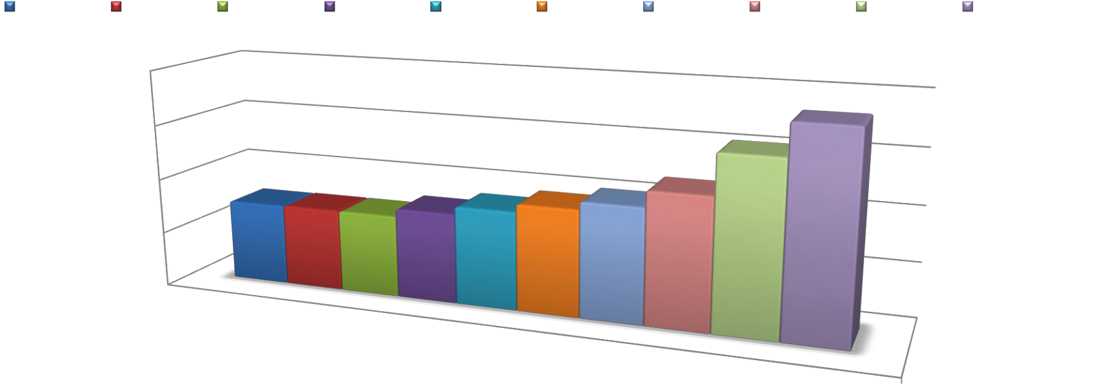

Численность населения

20

Прирост площади жилого фонда в сельском поселении Севрюкаево до

2033года представлен в таблице № 5.

Таблица № 5 – Прирост площади жилого фонда с.п. Севрюкаево

 | Базовое | Значение на
 | значение по | Значение на
Наименование показателя | значение по | расчетный срок
Наименование показателя | Генплану | расчетный срок
 | Генплану | до2033 г.
 | (2013 г.) | до2033 г.
Площадь жилого фонда, м² | 18 400 | 65 350
Численность населения с учетом прироста, чел. | 738 | 1 835
Средняя обеспеченность жильем, м²/чел | 24,93 | 35,61
Прирост показателей
Площадь жилого фонда, м² | - | 46 950
Численность населения с.п., чел | - | 1 097

Развитие общественно-деловой зоны

Задачей Генплана является определение функционального назначения территорий общественно-деловой застройки, а их фактическое использование будет уточняться в зависимости от возникающей потребности в различных видах обслуживания.

Перечень планируемых объектов социальной инфраструктуры в сельском поселении Севрюкаево представлен в таблице № 6.

Таблица № 6 - Перечень планируемых объектов социальной инфраструктуры

№ | Назначение и | Место |  | Вид | Основные | Срок
№ | наименование | Место |  | Вид | характеристики | Срок
п/п | наименование | расположения |  | работ | характеристики | реализации
п/п | объекта | расположения |  | работ | объекта | реализации
 |  | В сфере образования
 | Общеобразовате | с. Севрюкаево |  |  | 950 м² увеличение
1 | льное | с. Севрюкаево |  | реконструкция | мощности до 180 | до 2020 г.
 | учреждение |  |  |  | мест
 |  | В сфере медицинского обслуживания
2 | ФАП | с. Севрюкаево, на |  | строительство | 0,2-0,4 га | до 2032 г.
2 | ФАП | площадке № 1 |  | строительство | 0,2-0,4 га | до 2032 г.
 |  | В сфере бытового обслуживания
3 | Объект КБО | с. Севрюкаево, на |  | строительство | 135 м² на 5 раб. мест | до 2033г.
 |  | площадке № 1
 |  | В сфере коммунального хозяйства
4 | Пожарный пост | с. Севрюкаево |  | строительство | на 1автомобиль | до 2025 г.
4 | с гаражом |  |  | строительство | на 1автомобиль | до 2025 г.
 | Приросты | строительных | фондов, площадки и места перспективного

строительства под жилую зону, размещение перспективных социально-значимых

21

объектов и объектов, подлежащих реконструкции на территории с. п. Севрюкаево наглядно представлены на рисунках № 3 - № 6.
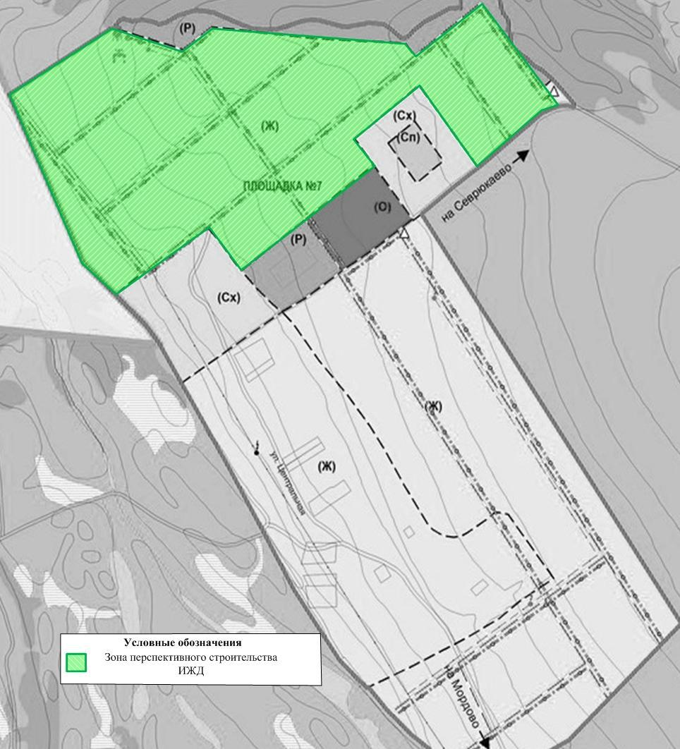

Рис. № 3 - Приросты строительных фондов, а также площадки и места перспективного строительства под жилую зону на территории села Кольцово

22

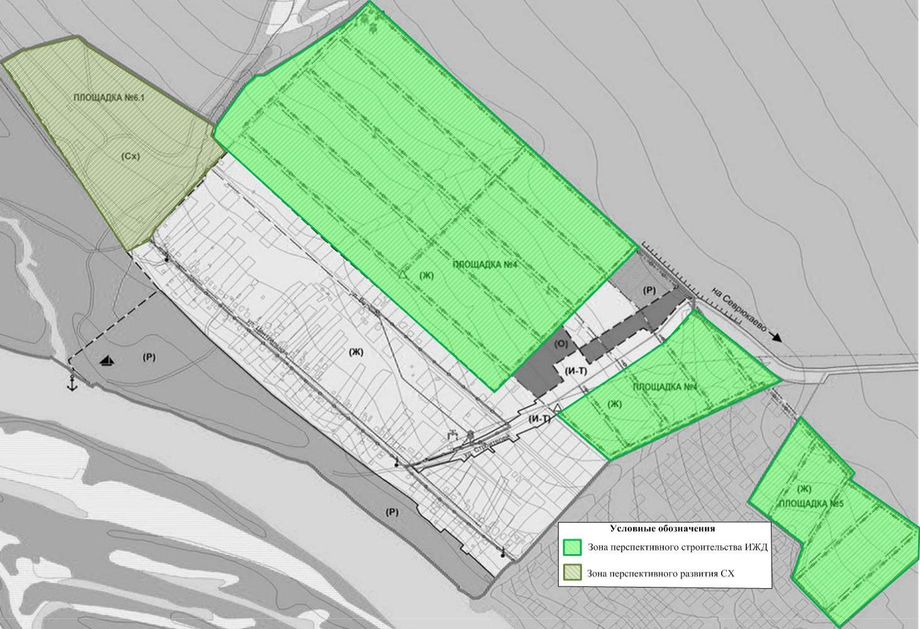

Рис. № 4 - Приросты строительных фондов, а также площадки и места перспективного строительства под жилую зону на территории села Мордово

23

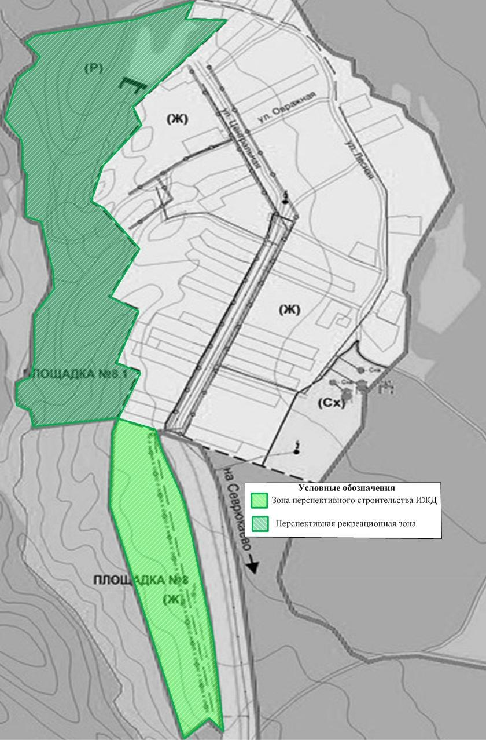

Рис. № 5 - Приросты строительных фондов, а также площадки и места перспективного строительства под жилую зону на территории села Кармалы

24

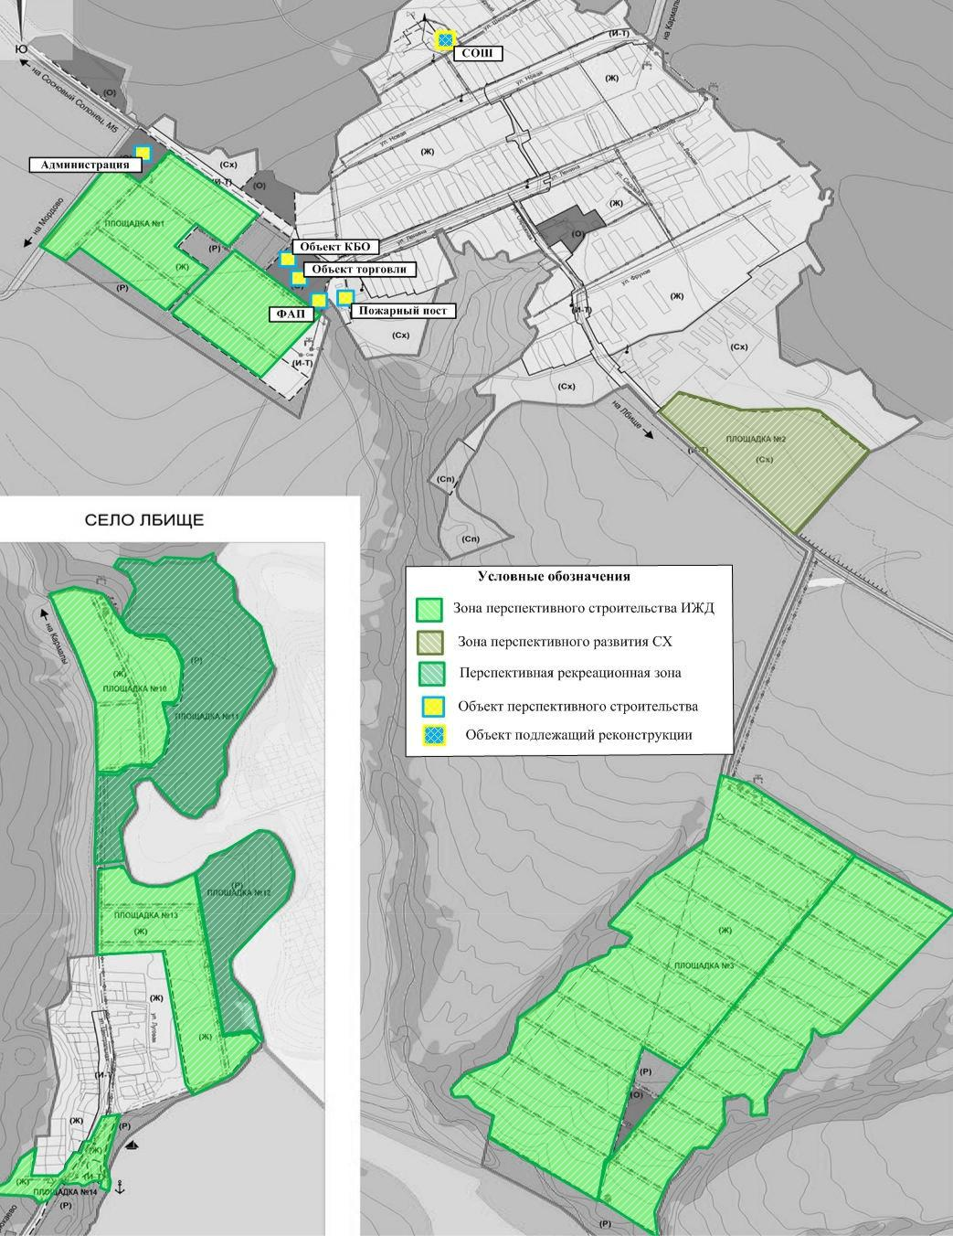

Рис. № 6 - Приросты строительных фондов, площадки и места перспективного строительства под жилую зону, а также размещение перспективных социально-значимых объектов на территории сел Севрюкаево и Лбище

25

1.2 Объемы потребления тепловой энергии (мощности), теплоносителя

- приросты потребления тепловой энергии, теплоносителя.

  - селе Севрюкаево здания жилой и общественно-деловой застройки подключены к централизованным и автономным системам теплоснабжения,

которые состоят из котельных и тепловых сетей.

Эксплуатацию котельных и тепловых сетей на территории села Севрюкаево

осуществляет МП «СРС».

Весь жилой индивидуальный фонд, который не подключенный к централизованным и автономным системам теплоснабжения, обеспечивается теплом от собственных теплоисточников - котлов различной модификации, для нужд отопления и горячего водоснабжения.

Тепловые нагрузки потребителей тепловой энергии, расположенных на

территории с.п. Севрюкаево, представлены в таблице № 7.

Таблица № 7 - Значения потребляемой тепловой мощности при расчетных температурах наружного воздуха в с.п. Севрюкаево

№ |  | Наименование потребителя |  |  | Расчетная нагрузка, Гкал/ч
п/п |  |  |  |  | Расчетная нагрузка, Гкал/ч
 |  | АГК с. Севрюкаево, ул. Школьная-8а; МП «СРС»
1 |  | Школа по улице Школьной-8 |  |  | 0,11
2 |  | Детский сад по улице Школьной-6 |  |  | 0,11
 |  |  |  | ИТОГО | 0,11
 |  |  | БГК ФАП с. Кармалы
1 |  | ФАП по улице Лесной-1 |  |  | 0,003
 |  |  |  | ИТОГО | 0,003
 |  | Всего по сельскому поселению Севрюкаево |  |  | 0,113
 |  |  | Потребители от ИТГ
1 | Индивидуальные жилые |  |  | 18,400 тыс. м² | 3,68
 | здания

Значения прироста тепловой нагрузки перспективных объектов ИЖС определены в соответствии с СНиП 23-02-2003 «Тепловая защита зданий».

Прирост тепловой нагрузки перспективных объектов ИЖС составляет 9,39 Гкал/ч. Теплоснабжение существующих индивидуальных жилых домов осуществляется от собственных котлов. Согласно данным Генплана перспективную нагрузку ИЖС планируется обеспечить так же от индивидуальных источников.

26

Потребляемая тепловая мощность существующих и перспективных индивидуальных жилых домов сельского поселения Севрюкаево рассчитана по укрупненным показателям и представлена в таблице № 8.

Таблица № 8 – Значения потребляемой тепловой мощности ИЖС с. п. Севрюкаево, Гкал/ч.

№ |  | Базовое | Расчетный срок
№ | Наименование показателя | Базовое | строительства до
п/п | Наименование показателя | значение | строительства до
п/п |  | значение | 2033 г.
 | Прирост тепловой нагрузки индивидуальных
1 | жилых домов перспективного строительства в селе | - | 9,390
 | Севрюкаево всего, в т.ч.
1.1 | Площадка № 1– 31 ИЖД | - | 0,930
1.2 | Площадка № 3 – 82 ИЖД | - | 2,460
1.3 | Площадка № 4 – 62 ИЖД | - | 1,860
1.4 | Площадка № 5 – 11 ИЖД | - | 0,330
1.5 | Площадка № 7 – 69 ИЖД | - | 2,070
1.6 | Площадка № 8 – 33 ИЖД | - | 0,990
1.7 | Площадка № 10 – 11 ИЖД | - | 0,330
1.8 | Площадка № 13 – 12 ИЖД | - | 0,360
1.9 | Площадка № 14 – 2 ИЖД | - | 0,060
2 | Потребляемая тепловая мощность индивидуальных | 3,680 | 13,070
2 | жилых домов (ориентировочно) | 3,680 | 13,070

Согласно данным Генерального плана сельского поселения Севрюкаево к 2033 году планируется построить 3 общественных здания и реконструировать одно общеобразовательное учреждение, расчетная тепловая нагрузка перспективных объектов строительства сельского поселения Севрюкаево составит всего 0,5477

Гкал/ч. Данную нагрузку предлагается обеспечить от перспективных индивидуальных газовых котлов.

- связи с отсутствием в Генеральном плане тепловых нагрузок некоторых перспективных общественных зданий с. п. Севрюкаево для расчета планируемого потребления тепловой энергии приняты значения тепловых нагрузок аналогичных объектов из Генеральных планов поселений Самарской области.

Значения тепловой нагрузки перспективных общественных зданий сельского поселения Севрюкаево представлены в таблице № 9.

27

Таблица № 9 – Значения потребляемой тепловой мощности перспективных общественных зданий с. п. Севрюкаево

№ | Назначение и |  |  | Место |  | Тепловая |  | Источник | Срок
№ | наименование |  |  |  |  | нагрузка, |  | тепловой | Срок
п/п | наименование |  |  | расположения |  |  |  | тепловой | реализации
п/п | объекта |  |  |  |  | Гкал/ч |  | энергии | реализации
 |  |  |  | В сфере образования
 | Общеобразователь
1 | ное учреждение на |  |  | с. Севрюкаево |  | 0,2378 |  | Существующая | до 2020г.
1 | 180 мест |  |  |  |  | 0,2378 |  | АГК школы | до 2020г.
 | (реконструкция)
 |  |  |  | В сфере медицинского обслуживания
 | ФАП 0,2-0,4 га |  |  | с. Севрюкаево, на |  |  |  | Индивидуальн
2 | ФАП 0,2-0,4 га |  |  | с. Севрюкаево, на |  | 0,0300 |  | ый котел | до 2032 г.
2 | (строительство) |  |  | площадке № 1 |  | 0,0300 |  | ый котел | до 2032 г.
 | (строительство) |  |  | площадке № 1 |  |  |  | (БГК № 2)
 |  |  |  | В сфере бытового обслуживания
 | Объект КБО 135 м² |  |  | с. Севрюкаево, на |  |  |  | Индивидуальн
3 | на 5 раб. мест |  |  | с. Севрюкаево, на |  | 0,1499 |  | ый котел | до 2033 г.
3 | на 5 раб. мест |  |  | площадке № 1 |  | 0,1499 |  | ый котел | до 2033 г.
 | (строительство) |  |  | площадке № 1 |  |  |  | (БГК № 3)
 |  | В сфере развития коммунального хозяйства
 | Пожарный пост на |  |  | с. Севрюкаево |  |  |  | Индивидуальн
17 | 1 автомобиль |  |  | с. Севрюкаево |  | 0,1300 |  | ый котел | до 2025 г.
 | строительство |  |  |  |  |  |  | (БГК № 1)

Тепловая мощность и прирост тепловой нагрузки с. п. Севрюкаево в зонах действия систем теплоснабжения представлены в таблице № 10.

Таблица № 10 – Тепловая мощность и прирост тепловой нагрузки с. п. в зонах действия систем теплоснабжения, Гкал/ч.

№ |  | Базовое | Период
№ | Наименование показателя | значение | развития до
п/п | Наименование показателя | значение | развития до
п/п |  |  | 2033 г.
1 | Прирост тепловой нагрузки перспективного | - | 0,5477
1 | строительства всего, в т.ч. | - | 0,5477
1.1 | АГК школы с. Севрюкаево | - | 0,2378
1.2 | БГК ФАП с. Кармалы | - | -
1.3 | Индивидуальный котел для пожарного поста с. Севрюкаево | - | 0,1300
1.4 | Индивидуальный котел ФАП площадка № 1 | - | 0,0300
1.5 | Индивидуальный котел КБО площадка № 1 | - | 0,1499
2 | Тепловая нагрузка всего, в т.ч. | 0,113 | 0,6607
2.1 | АГК школы с. Севрюкаево | 0,1100 | 0,3478
2.2 | БГК ФАП с. Кармалы | 0,0030 | 0,0030
2.3 | Индивидуальный котел для пожарного поста с. Севрюкаево | - | 0,1300
2.4 | Индивидуальный котел ФАП площадка № 1 | - | 0,0300
2.5 | Индивидуальный котел КБО площадка № 1 | - | 0,1499

28

1.3 Потребление тепловой энергии объектами, расположенными в производственных зонах с учетом возможных изменений производственных зон и их перепрофилирования и приросты потребления тепловой энергии (мощности) производственными объектами с разделением по видам теплопотребления и по видам теплоносителя на каждом этапе и к окончанию планируемого периода.

Приросты потребления тепловой энергии объектами, расположенными в производственных зонах с учетом возможных изменений производственных зон и их перепрофилирования в генеральном плане с.п. Севрюкаево отсутствуют.

29

Раздел 2. Существующие и перспективные балансы тепловой мощности

источников тепловой энергии и тепловой нагрузки потребителей.

2.1 Радиус эффективного теплоснабжения.

- соответствии с федеральным законом «О теплоснабжении» радиусом эффективного теплоснабжения называется максимальное расстояние от теплопотребляющей установки до ближайшего источника тепловой энергии в

системе теплоснабжения, при превышении которого подключение теплопотребляющей установки к данной системе теплоснабжения нецелесообразно по причине увеличения совокупных расходов в системе теплоснабжения.

Радиус эффективного теплоснабжения для существующих зон действия рассчитывать нецелесообразно, поскольку в существующей зоне действия установлены все индикаторы стоимости товарного отпуска тепловой энергии.

2.2 Существующие и перспективные зоны действия систем централизованного теплоснабжения.

Границы зон действия систем теплоснабжения определены точками присоединения самых отдаленных потребителей к тепловым сетям.

Зона действия АГК школы села Севрюкаево, охватывает школу по улице Школьной–8 и детский сад по улице Школьной-6.

Зона действия БГК ФАП села Кармалы, охватывает медицинское учреждение, находится внутри здания по улице Лесной - 13.

Потребители, за исключением тех которые подключены к централизованному и автономному теплоснабжению, с. п. Севрюкаево используют индивидуальные источники тепловой энергии.

Теплоснабжение новых абонентов с.п. Севрюкаево будет осуществляться от перспективных индивидуальных источников тепловой энергии.

Данные о перспективных источниках теплоснабжения с.п. Севрюкаево и их территориальном местоположении представлены в таблице № 11.

Таблица № 11 – Перспективные источники теплоснабжения с.п. Севрюкаево

Источник | Местоположение | Срок | Наименование объекта
теплоснабжения | Местоположение | строительства | теплоснабжения
Перспективный | село Севрюкаево, | до 2025г. | Пожарный пост на 1 автомобиль
БГК№1 | ул. Ленина | до 2025г. | Пожарный пост на 1 автомобиль
Перспективный | село Севрюкаево, | до 2032г. | Медицинское учреждение – ФАП
БГК№2 | на площадке № 1 | до 2032г. | 0,2-0,4 га
 |  | 30

Источник | Местоположение | Срок | Наименование объекта
теплоснабжения | Местоположение | строительства | теплоснабжения
Перспективный | село Севрюкаево, |  | Объект комплексного бытового
Перспективный | село Севрюкаево, | до 2035г. | обслуживания (КБО) 135 м² на 5
БГК№3 | на площадке № 1 |  | рабочих мест

Зоны действия существующих и перспективных централизованных и автономных источников тепловой энергии на территории с. п. Севрюкаево представлены на рисунке № 7.
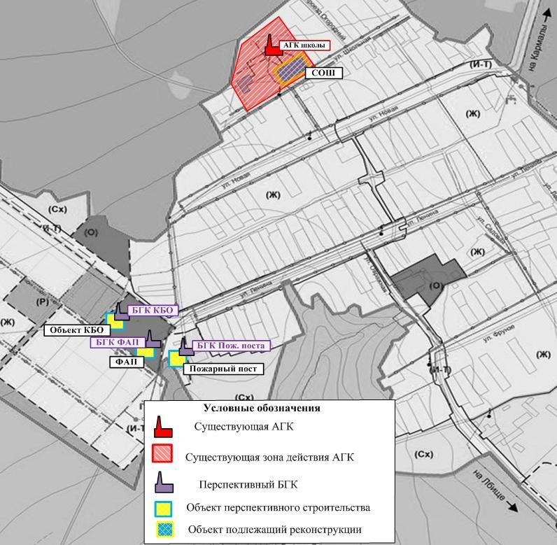

Рис. № 7 - Перспективные зоны теплоснабжения существующей АГК и перспективных индивидуальных бытовых газовых котлов, планируемых к размещению на территории села Севрюкаево

31

2.3 Существующие и перспективные зоны действия индивидуальных источников тепловой энергии.

Потребители, за исключением тех которые подключены к центральной системе теплоснабжения с.п. Севрюкаево, используют индивидуальные источники тепловой энергии.

Существующая индивидуальная жилая застройка сельского поселения Севрюкаево оборудована автономными газовыми котлами. Проектируемую жилую индивидуальную застройку планируется обеспечить тепловой энергией аналогично

- от индивидуальных котлов различных модификаций.

Перспективные зоны действия индивидуальных источников тепловой энергии с. Севрюкаево находятся на площадках № 1- № 14.

Существующие зоны действия индивидуальных источников тепловой энергии, находящихся в частной собственности жителей с. Севрюкаево.

Существующие и перспективные зоны действия индивидуальных источников тепловой энергии на территории сельского поселения Севрюкаево представлены на рисунках № 8 - № 11 .

32

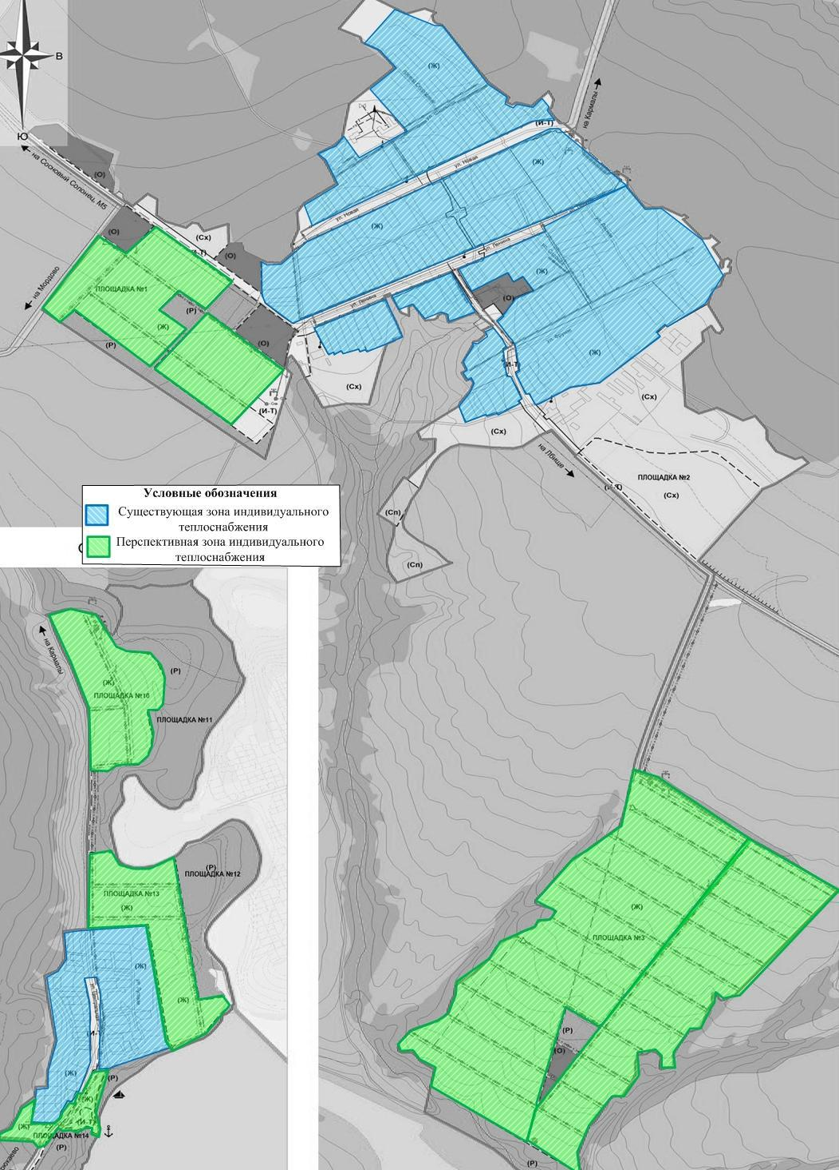

Рис. № 8 - Перспективные зоны действия индивидуального теплоснабжения на территории сел Севрюкаево и Лбище

33

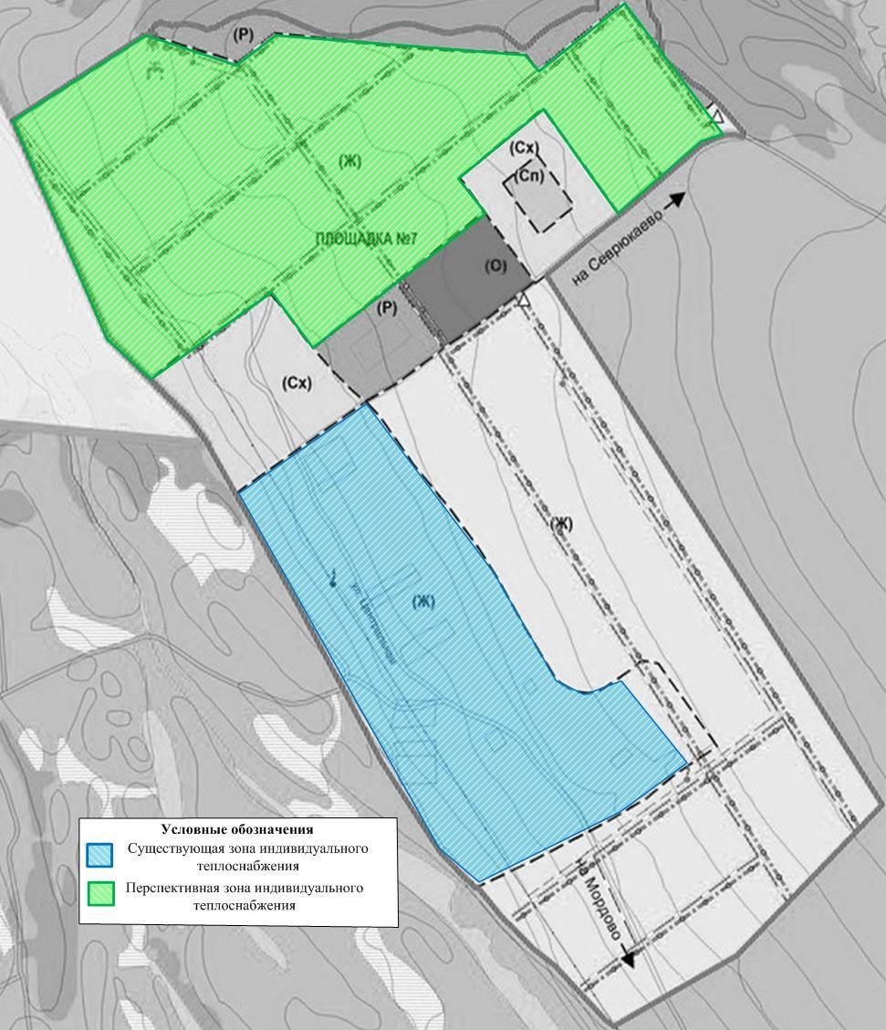

Рис. № 9 - Перспективные зоны действия индивидуального теплоснабжения на территории села Кольцово

34

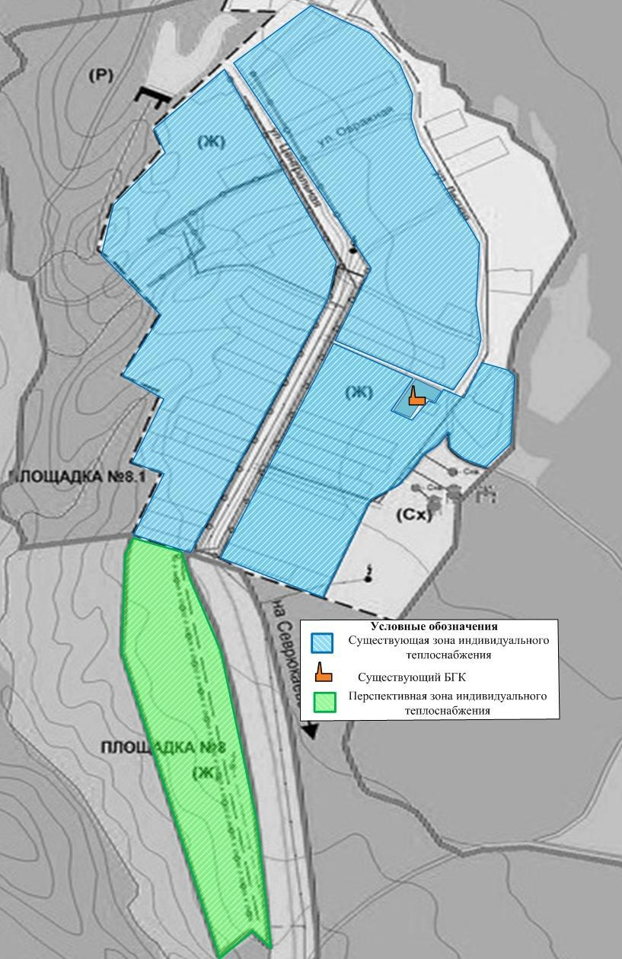

Рис. № 10 - Перспективные зоны действия индивидуального теплоснабжения на территории села Кармалы

35

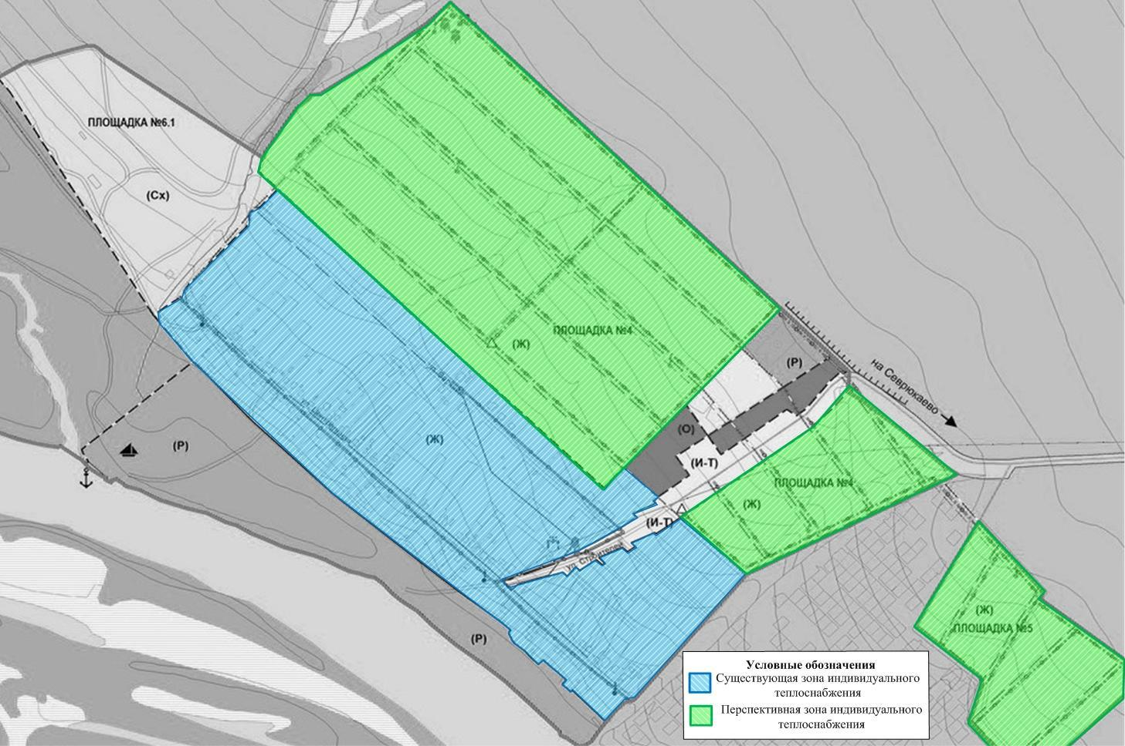

Рис. № 11 - Перспективные зоны действия индивидуального теплоснабжения на территории села Мордово

36

2.4 Перспективные балансы тепловой мощности и тепловой нагрузки в перспективных зонах действия источников тепловой энергии.

Показатели тепловой мощности и тепловой нагрузки существующих систем теплоснабжения сельского поселения Севрюкаево представлены в таблицах № 12,

- 13.

Таблица № 12 - Балансы тепловой мощности и перспективной тепловой нагрузки АГК школы, с. Севрюкаево, ул. Школьная - 8а , Гкал/ч

 |  | Базовое | Перспектив | Перспекти
№ |  | Базовое | ное | вное
№ | Наименование | значен | ное | вное
п/п | Наименование | значен | значение до | значение
п/п |  | ие | значение до | значение
 |  | ие | 2020 г. | до 2033г.
1 | Установленная тепловая мощность источника т.э. | 0,344 | 0,344 | 0,344
2 | Располагаемая тепловая мощность источника т.э. | 0,344 | 0,344 | 0,344
3 | Затраты на собственные и хозяйственные нужды | 0,000 | 0,000 | 0,000
4 | Тепловая мощность нетто источника т.э. | 0,344 | 0,344 | 0,344
5 | Потери тепловой энергии при ее передаче, в т. ч. | 0,011 | 0,011 | 0,011
6 | Тепловая нагрузка подключенных потребителей | 0,110 | 0,3478 | 0,3478
7 | Резерв (+) / дефицит (-) тепловой мощности | +0,223 | -0,0148 | -0,0148
7 | источника т.э. | +0,223 | -0,0148 | -0,0148

Тепловая нагрузка подключенных потребителей АГК школы к 2020 году увеличится на 0,2378 Гкал/ч, в связи с реконструкцией общеобразовательного учреждения и увеличением его мощности. На существующей АГК возможен дефицит установленной тепловой мощности к 2020 году развития. Необходима реконструкция котельной с заменой одного котла Микро -100 на аналогичный котел большей производительности Микро-150.

Таблица № 13 - Балансы тепловой мощности и перспективной тепловой нагрузки БГК ФАП , с. Кармалы, ул. Лесная - 1, Гкал/ч

№ |  | Базовое | Перспективн
№ | Наименование | Базовое | ое значение
п/п | Наименование | значение | ое значение
п/п |  | значение | до 2033 г.
1 | Установленная тепловая мощность источника т.э. | 0,003 | 0,003
2 | Располагаемая тепловая мощность источника т.э. | 0,003 | 0,003
3 | Затраты на собственные и хозяйственные нужды | 0,000 | 0,000
4 | Тепловая мощность нетто источника т.э. | 0,003 | 0,003
5 | Потери тепловой энергии при ее передаче, в т. ч. | 0,000 | 0,000
6 | Тепловая нагрузка подключенных потребителей | 0,003 | 0,003
7 | Резерв (+) / дефицит (-) тепловой мощности источника т.э. | 0,000 | 0,000

37

Подключение перспективных потребителей к данным системам теплоснабжения до 2033 года не планируется.

Теплоснабжение новых потребителей с. п. Севрюкаево будет осуществляться от перспективных источников тепловой энергии – индивидуальных газовых котлов.

Балансы тепловой мощности и перспективной тепловой нагрузки планируемых блочно-модульных котельных в сельском поселении Севрюкаево представлены в таблице № 14.

Таблица № 14 – Балансы тепловой мощности и перспективной тепловой нагрузки планируемых источников теплоснабжения с. п. Севрюкаево

Источник тепловойэнергии |  | УстановленнаятепловаямощностьисточникаТЭ,Гкал/ч | РасполагаемаямощностьисточникаТЭ,Гкал/ч | Затраты тепловоймощностинасобственныенуждыкотельной,Гкал/ч | Тепловая нагрузкаподключенныхпотребителей,Гкал/ч | Потери тепловойэнергииприпередачепотепловымсетям,Гкал/ч | Резерв (+) / дефицит (–)тепловоймощности,Гкал/ч
 |  |  | село Севрюкаево
БГК № 1пож. пост |  | 0,172 | 0,172 | 0,000 | 0,130 | 0,000 | +0,042
БГК№2 | ФАП | 0,043 | 0,043 | 0,000 | 0,030 | 0,000 | +0,013
БГК№3 | КБО | 0,172 | 0,172 | 0,000 | 0,1499 | 0,000 | +0,0221

38

Раздел 3. Существующие и перспективные балансы теплоносителя.

- качестве теплоносителя от теплоисточников принята сетевая вода с расчетной температурой 90/70 ⁰С.
На Центральной котельной с. п. Севрюкаево производится ХВО, на остальных источниках тепловой энергии не производится.

Расчетные показатели балансов теплоносителя систем теплоснабжения в сельском поселении Севрюкаево, включающие расходы сетевой воды, объем трубопроводов и потери в сетях, представлены в таблице № 15.

Величина подпитки определена в соответствии со СНиП 41-02-2003 «Тепловые сети».

Таблица № 15 – Перспективные балансы теплоносителя систем теплоснабжения с. п. Севрюкаево на расчетный срок до 2033 г.

 |  |  | / ч | /ч | 3
 |  |  | 3 | 3 |  | /ч | /ч
Источник |  | 3 |  |  |  | 3 | 3
теплоснабжения | Расходтеплоносителя,т/ч | Объемтеплоносителявтепловойсетиотопления,м | Расходводыдляподпиткитепловойсетиотопление,м | Аварийнаявеличинаподпиткитепловойсетиотопления,м | Годовойрасходводыдляподпиткитепловойсетиотопления,м | ПроизводительностьВПУ,м | Резерв/дефицитпроизводительностиВПУ,м
АГК школы с. Севрюкаево | 6,3 | 1,794 | 0,0045 | 0,036 | 21,85 | - | -
БГК ФАП с. Кармалы | 0,17 | - | - | - | 0,828 | - | -
Перспективный БГК № 1 | 0,175 | - | - | - | 0,838 | - | -
пожарного поста с. Севрюкаево
Перспективный БГК № 2 ФАП | 0,075 | - | - | - | 0,365 | - | -
на площадке № 1
Перспективный БГК № 3 КБО | 0,175 | - | - | - | 0,838 | - | -
на площадке № 1

39

Раздел 4. Основные положение мастер - плана развития систем

теплоснабжения с.п. Севрюкаево

4.1 Описание сценариев развития теплоснабжения.

При разработке сценариев развития систем теплоснабжения сельского поселения Севрюкаево учитывались: климатический фактор и техническое состояние существующего оборудования теплоисточников и тепловых сетей.

Первый вариант развития

Первый вариант развития предполагает использование существующих источников тепловой энергии для теплоснабжения потребителей сельского поселения Севрюкаево.

Второй вариант развития

Второй вариант развития предполагает строительство собственных источников тепловой энергии – индивидуальных бытовых газовых котлов (БГК).

4.2 Обоснование выбора приоритетного сценария развития системы теплоснабжения.

- данной схеме рассматривается второй вариант перспективного развития систем теплоснабжения.

Первый вариант развития систем теплоснабжения не целесообразно использовать для объектов административно - общественного назначения, которые

не входят в радиус эффективного теплоснабжения сельского поселения Севрюкаево. Объекты, которые попадают в радиус эффективного теплоснабжения, подключают к существующим источникам тепловой энергии, если на них имеется запас тепловой мощности.

- остальных случаях целесообразно использовать второй вариант развития систем теплоснабжения.

40

Раздел 5. Предложения по строительству, реконструкции и техническому перевооружению источников тепловой энергии.

5.1 Предложения по строительству источников тепловой энергии, обеспечивающих перспективную тепловую нагрузку на осваиваемых территориях сельского поселения, для которых отсутствует возможность или целесообразность передачи тепловой энергии от существующих или реконструируемых источников тепловой энергии.
Согласно Генплану объекты перспективного строительства на территории

- п. Севрюкаево планируется обеспечить тепловой энергией от проектируемых новых теплоисточников. Для культбыта – отопительные модули, встроенные или пристроенные котельные, с автоматизированным оборудованием, с высоким КПД. В целях экономии тепловой энергии и, как следствие, экономии расхода газа, в проектируемых зданиях культбыта, применять автоматизированные системы отопления, вентиляции и горячего водоснабжения. В автоматизированных тепловых пунктах устанавливать устройства попогодного регулирования. Тепловые сети от отопительных модулей до потребителей, выполнять в надземном варианте, с применением труб в современной теплоизоляции.

Весь жилой индивидуальный фонд обеспечивается теплом от собственных теплоисточников – котлов различной модификации, для нужд отопления и

горячего водоснабжения. Строительство источника централизованного теплоснабжения и тепловых сетей для ИЖС экономически нецелесообразно в связи с низкой плотностью тепловой нагрузки и низких нагрузках конечных потребителей (вариант 3).

Строительство новых источников тепловой энергии (БГК № 1, БГК № 2,

БГК № 3) предлагается для теплоснабжения планируемых объектов социальной инфраструктуры на свободных территориях с. Севрюкаево.

Подключение данных потребителей к существующим источникам теплоснабжения нецелесообразно, в связи с небольшой тепловой мощностью котельного оборудования действующих источников и малой пропускной способностью тепловых сетей.

Описание перспективных источников тепловой энергии в сельском поселении Севрюкаево представлено в таблице № 16.

41

Таблица № 16 – Перспективные источники теплоснабжения с. п. Севрюкаево

Источник | Мощность |  | Срок | Наименование объекта
Источник | источника, | Местоположение | строительс | Наименование объекта
теплоснабжения | источника, | Местоположение | строительс | теплоснабжения
теплоснабжения | Гкал/ч |  | тва | теплоснабжения
Перспективный |  | село Севрюкаево, |  | Пожарный пост на одну
Перспективный | 0,172 | ул. Ленина, рядом | до 2025г. | Пожарный пост на одну
БГК№1 | 0,172 | ул. Ленина, рядом | до 2025г. | машину
БГК№1 |  | с площадкой № 1 |  | машину
Перспективный | 0,043 | село Севрюкаево, | до 2032г. | Медицинское учреждение
БГК№2 | 0,043 | на площадке № 1 | до 2032г. | – ФАП 02,-0,4 га
 |  |  |  | Объект комплексного
Перспективный | 0,172 | село Севрюкаево, | до 2033г. | бытового обслуживания
БГК№3 | 0,172 | на площадке № 1 | до 2033г. | (КБО) 135 м² на 5 раб.
 |  |  |  | мест

Балансы тепловой мощности и перспективной тепловой нагрузки планируемых блочно-модульных котельных сельского поселения Севрюкаево представлены в таблице № 14 п. 2.4.

5.2 Предложения по реконструкции источников тепловой энергии, обеспечивающих перспективную тепловую нагрузку в существующих и расширяемых зонах действия источников тепловой энергии.

Теплоснабжение новых потребителей с. п. Севрюкаево будет осуществляться

от новых источников тепловой энергии – автономных котлов различной

модификации.

5.3 Предложения по техническому перевооружению источников тепловой энергии с целью повышения эффективности работы систем теплоснабжения в сельском поселении Севрюкаево

Предлагается реконструкция АГК школы с заменой одного котла Микро-100 на котел той же марки большей мощности Микро-200.

Увеличение перспективной тепловой нагрузки предполагается в следствии реконструкции общеобразовательного учреждения по адресу село Севрюкаево, ул. Школьная-8 с увеличением мощности объекта до 180 мест.

42

5.4 Графики совместной работы источников тепловой энергии, функционирующих в режиме комбинированной выработки электрической и тепловой энергии и котельных, меры по выводу из эксплуатации, консервации

- демонтажу избыточных источников тепловой энергии, а также источников тепловой энергии, выработавших нормативный срок службы, в случае, если продление срока службы технически невозможно или экономически нецелесообразно.

Источники тепловой энергии, функционирующие в режиме комбинированной выработки электрической и тепловой энергии на территории с.п. Севрюкаево отсутствуют.

Вывод из эксплуатации, консервация и демонтаж избыточных источников тепловой энергии, а также источников тепловой энергии, выработавших нормативный срок службы, не планируется.

Критерием отказа служит нарушение прочности и герметичности котла, не являющиеся результатом прогара поверхности нагрева. Критерий предельного состояния – прогар поверхности нагрева.

Предлагается реконструкция АГК школы с заменой одного котла Микро-100

на котел той же марки большей мощности Микро-200.

Увеличение перспективной тепловой нагрузки предполагается в следствии реконструкции общеобразовательного учреждения по адресу село Севрюкаево, ул. Школьная-8 с увеличением мощности объекта до 180 мест.

5.5 Меры по переоборудованию котельных в источники комбинированной

выработки электрической и тепловой энергии.

Переоборудование существующих котельных с. п. Севрюкаево в источники

комбинированной выработки электрической и тепловой энергии не планируется.

43

5.6. Меры по переводу котельных, размещенных в существующих и расширяемых зонах действия источников комбинированной выработки тепловой и электрической энергии, в пиковый режим работы для каждого этапа, в том числе график перевода.

Источники комбинированной выработки тепловой и электрической энергии в с. п. Севрюкаево отсутствуют.

5.7 Решения о загрузке источников тепловой энергии, распределении (перераспределении) тепловой нагрузки потребителей тепловой энергии в каждой зоне действия системы теплоснабжения между источниками тепловой энергии, поставляющими тепловую энергию в данной системе теплоснабжения.

Источники тепловой энергии с. п. Севрюкаево между собой технологически не связаны.

5.8 Оптимальный температурный график отпуска тепловой энергии для каждого источника тепловой энергии или группы источников в системе теплоснабжения, работающей на общую тепловую сеть.

- соответствии со СНиП 41-02-2003 регулирование отпуска теплоты от источников тепловой энергии предусматривается качественное по нагрузке отопления согласно графику изменения температуры воды в зависимости от температуры наружного воздуха. Централизация теплоснабжения всегда

экономически выгодна при плотной застройке в пределах данного района.

- повышением степени централизации теплоснабжения, как правило, повышается экономичность выработки тепла, снижаются начальные затраты и расходы по эксплуатации источников теплоснабжения, но одновременно увеличиваются начальные затраты на сооружение тепловых сетей и эксплуатационные расходы на транспортировку тепловой энергии.

Режим работы системы теплоснабжения сельского поселения Севрюкаево запроектирован на температурные графики 90/70 ⁰С.

44

5.9 Предложения по перспективной установленной тепловой мощности каждого источника тепловой энергии с учетом аварийного и перспективного резерва тепловой мощности с предложениями по утверждению срока ввода в эксплуатацию новых мощностей
Предложения по перспективной установленной тепловой мощности каждого

источника тепловой энергии представлены в п. 2.4.

45

Раздел 6. Предложения по строительству и реконструкции тепловых сетей. 6.1 Предложения по новому строительству и реконструкции тепловых

сетей, обеспечивающих перераспределение тепловой нагрузки из зон с дефицитом располагаемой тепловой мощности источников тепловой энергии

- зоны с резервом располагаемой тепловой мощности источников тепловой энергии (использование существующих резервов)

Реконструкция и строительство тепловых сетей, обеспечивающих перераспределение тепловой нагрузки из зон с дефицитом располагаемой тепловой мощности источников тепловой энергии в зоны с резервом располагаемой тепловой мощности источников тепловой энергии (использование существующих резервов) не требуется. Зоны с дефицитом располагаемой мощности источников тепловой энергии на территории с. п. Севрюкаево отсутствуют.

6.2 Предложения по новому строительству тепловых сетей для обеспечения перспективных приростов тепловой нагрузки во вновь осваиваемых районах сельского поселения под жилищную, комплексную или производственную застройку.

Предложения по новому строительству тепловых сетей для обеспечения перспективных приростов тепловой нагрузки во вновь осваиваемых районах сельского поселения под жилищную, комплексную или производственную застройку отсутствуют.

Перспективные БГК монтируются внутри зданий, или в помещениях, пристроенных к зданиям.

6.3 Предложения по новому строительству и реконструкции тепловых сетей, обеспечивающие условия, при наличии которых существует возможность поставок тепловой энергии потребителям от различных источников тепловой энергии при сохранении надежности теплоснабжения.

Строительства тепловых сетей, обеспечивающих условия, при наличии которых существует возможность поставок тепловой энергии потребителям от различных источников тепловой энергии при сохранении надежности теплоснабжения в с. п. Севрюкаево не требуется.

46

6.4 Предложения по строительству и реконструкции тепловых сетей для повышения эффективности функционирования системы теплоснабжения,

- том числе за счет перевода котельных в пиковый режим работы или ликвидации.

Строительство или реконструкция тепловых сетей в с. п. Севрюкаево для повышения эффективности функционирования системы теплоснабжения, за счет перевода котельных в пиковый режим работы или ликвидации котельных, не требуется.

6.5 Предложения по строительству и реконструкции тепловых сетей для обеспечения нормативной надежности и безопасности теплоснабжения, определяемых в соответствии с методическими указаниями по расчету уровня надежности и качества поставляемых товаров, оказываемых услуг для организаций, осуществляющих деятельность по производству и (или) передаче тепловой энергии, утверждаемыми уполномоченным Правительством Российской Федерации федеральным органом исполнительной власти.

Повышение эффективности функционирования системы теплоснабжения обеспечивают мероприятия по реконструкции тепловых сетей в связи с окончанием срока службы, а также восстановление изоляции.

Тепловые сети теплоснабжения от действующей АГК школы были введены в эксплуатацию в 2003 г.

47

Раздел 7. Предложения по переводу открытых систем теплоснабжения

(горячего водоснабжения) в закрытые системы горячего водоснабжения.

Источники тепловой энергии сельского поселения Севрюкаево функционируют по закрытой системе теплоснабжения. Присоединения теплопотребляющих установок потребителей к тепловым сетям, обеспечивающим перевод потребителей, подключенных к открытой системе теплоснабжения (горячего водоснабжения), на закрытую систему горячего водоснабжения, до конца расчетного периода не ожидаются.

Существуют следующие недостатки открытой системы теплоснабжения:

- повышенные расходы тепловой энергии на отопление и ГВС;

- высокие удельные расходы топлива и электроэнергии на производство тепловой энергии;

- повышенные затраты на эксплуатацию котельных и тепловых сетей;

- не обеспечивается качественное теплоснабжение потребителей из-за больших потерь тепла и количества повреждений на тепловых сетях;

- повышенные затраты на химводоподготовку;

- при небольшом разборе вода начинает остывать в трубах;

Преимущества открытой системы теплоснабжения: поскольку используются сразу несколько теплоисточников, в случае повреждения на трубопроводе система проявляет живучесть – полной остановки циркуляции не происходит, потребителей длительное время удерживают на затухающей схеме.

48

Раздел 8. Перспективные топливные балансы.

8.1 Перспективные топливные балансы для каждого источника тепловой энергии, расположенного в границах сельского поселения по видам основного, резервного и аварийного топлива.

Основным видом топлива в котельных с. п. Севрюкаево, является природный

газ.

Перспективные топливные балансы для каждого источника тепловой энергии, расположенного в границах сельского поселения по видам основного топлива представлены в таблице № 17.

Таблица № 17 – Перспективные топливные балансы систем теплоснабжения с.п. Севрюкаево на расчетный срок до 2033 г.

 | Суммарнаятепловаянагрузкакотельной,Гкал/ч | Расчетнаягодоваявыработкатепловойэнергии,Гкал | Максимальныйчасовойрасходусловноготоплива,кгу.т./ч | Удельныйрасходосновноготоплива,кгу.т./Гкал(средневзвешенный) | Расчетныйгодовойрасходосновноготоплива,ту.т. | Расчетныйгодовойрасходосновноготоплива,тыс.м(низшаятеплотасгорания | 8137Ккал/м
 |  |  |  |  |  | газа | 3
 |  |  |  |  |  | природного | )
Источник |  |  |  |  |  | природного
теплоснабжения
 |  |  |  |  |  | 3
АГК школы с. | 0,3478 | 1 694,48 | 56,69 | 163,002 | 276,20 | 239,34
Севрюкаево
БГК ФАП с. Кармалы | 0,003 | 2,67 | 0,091 | 165,588 | 0,442 | 0,383
Перспективный БГК № 1
пожарного поста | 0,130 | 633,36 | 20,186 | 155,280 | 98,348 | 85,224
с. Севрюкаево
Перспективный БГК № 2 | 0,030 | 146,16 | 4,658 | 155,280 | 22,696 | 19,667
ФАП на площадке № 1
Перспективный БГК № 3 | 0,1499 | 730,313 | 23,276 | 155,280 | 113,40 | 98,27
КБО на площадке № 1

49

Раздел 9. Инвестиции в строительство, реконструкцию и техническое перевооружение.

9.1 Предложения по величине необходимых инвестиций в новое строительство, реконструкцию и техническое перевооружение источников тепловой энергии.

Финансовые затраты на строительство новых источников тепловой энергии представлены в таблице № 18. Оценка финансовых потребностей производилась на основании Прайс-листов представленных в приложении 1.

Таблица № 18 – Финансовые потребности на строительство новых котельных в городском поселении Севрюкаево (вариант 1 и вариант 2).

№ | Описание мероприятия | Ориентировочныйобъеминвестицийдо2025г.,тыс.руб. | Ориентировочныйобъеминвестицийдо2033г.,тыс.руб.
п/п | Описание мероприятия
 | село Севрюкаево
1 | Монтаж БГК № 1 Микро-200 (0,172 Гкал/ч) для пожарного | 190,00
1 | поста на улице Ленина | 190,00
2 | Монтаж БГК № 2 Микро-50 (0,043 Гкал/ч) для ФАП на |  | 90,50
2 | площадке №1 |  | 90,50
3 | Монтаж БГК № 1 Микро-200 (0,172 Гкал/ч) для КБО на |  | 190,00
3 | площадке № 1 |  | 190,00
 | ИТОГО | 190,00 | 280,50

Для строительства новых источников теплоснабжения до 2033 года в сельском поселении Севрюкаево необходимы капитальные вложения в размере 470,50 тыс. руб. (вариант 1 и вариант 2).

Финансовые затраты на реконструкцию существующих источников тепловой энергии с.п. Севрюкаево представлены в таблице № 19 (вариант 4). Таблица № 19 – Финансовые потребности на реконструкцию АГК школы в селе Севрюкаево (вариант 4).
№ | Наименование источника | Описание мероприятий | Ориентировочный
№ | Наименование источника | Описание мероприятий | объем инвестиций,
п/п | тепловой энергии | до 2020 г. | объем инвестиций,
п/п | тепловой энергии | до 2020 г. | тыс. руб.
 | АГК школы | Реконструкция котельной.
1 | АГК школы | Замена одного котла | 190,00
1 | с. Севрюкаево | Замена одного котла | 190,00
 | с. Севрюкаево | Микро-100 на Микро-200
 |  | 50

Для реконструкции существующего источника теплоснабжения в сельском поселении Севрюкаево необходимы капитальные вложения в размере 190,00 тыс. руб. (вариант 4).

*Примечание: стоимость указана по среднерыночным ценам объектов аналогов. Конечная стоимость работ устанавливается после обследования теплофикационного оборудования, и составления проектно-сметной документации.

Строительство новых трубопроводов в сельском поселении Севрюкаево не требуется.

9.2 Предложения по величине необходимых инвестиций в строительство, реконструкцию и техническое перевооружение тепловых сетей, насосных станций и тепловых пунктов.

Строительство новых трубопроводов в сельском поселении Севрюкаево не

требуется.

9.3 Решения по величине инвестиций в строительство, реконструкцию и техническое перевооружение в связи с изменениями температурного графика и гидравлического режима работы системы теплоснабжения.
Инвестиции в строительство, реконструкцию и техническое перевооружение

- связи с изменениями температурного графика и гидравлического режима работы системы теплоснабжения не требуются.

51

Раздел 10. Решение об определении единой теплоснабжающей организации.

В соответствии со статьей 2 п. 28 Федерального закона №190 – ФЗ от 27.07.2010 «О теплоснабжении» : Единая теплоснабжающая организация в системе теплоснабжения (далее–единая теплоснабжающая организация), теплоснабжающая организация, которая определяется в схеме теплоснабжения федеральным органом исполнительной власти, уполномоченным Правительством Российской Федерации на реализацию государственной политики в сфере теплоснабжения, или органом местного самоуправления на основании критериев и в порядке, которые

установлены правилами организации теплоснабжения, утвержденными Правительством Российской Федерации.

Решение по установлению единой теплоснабжающей организации осуществляется на основании критериев, установленных в правилах организации теплоснабжения, утверждаемых Правительством Российской Федерации.

Порядок определения единой теплоснабжающей организации:

–статус единой теплоснабжающей организации присваивается органам местного самоуправления или федеральным органом исполнительной власти при утверждении схемы теплоснабжения поселения, городского округа, а в случае смены единой теплоснабжающей организации – при актуализации Схемы теплоснабжения;

–в проекте Схемы теплоснабжения должны быть определены границы зон деятельности единой теплоснабжающей организации (организаций). Границы зоны деятельности единой теплоснабжающей организации определяется границами системы теплоснабжения, в отношении которой присваивается соответствующий статус.

Критерии определения единой теплоснабжающей организации:

–владение на праве собственности, или ином законном основании, источниками тепловой энергии с наибольшей совокупной установленной тепловой мощностью в границах зоны деятельности единой теплоснабжающей организации, или тепловыми сетями, к которым, непосредственно, подключены источники тепловой энергии с наибольшей совокупной установленной тепловой мощностью в границах зоны деятельности единой теплоснабжающей организации ;

52

–размер уставного (складочного) капитала хозяйственного товарищества или общества, уставного фонда унитарного предприятия должен быть не менее остаточной балансовой стоимости источников тепла и тепловых сетей, которыми указанная организация владеет на праве собственности или ином законом основании в границах зоны деятельности единой теплоснабжающей организации. Размер уставного капитала и остаточная балансовая стоимость имущества определяются по данным бухгалтерской отчетности на последнюю отчетную дату перед подачей заявки на присвоение статуса единой теплоснабжающей организации;

–в случае наличия двух претендентов статус присваивается организации, способной в лучшей мере обеспечить надежность теплоснабжения в соответствующей системе теплоснабжения.

Способность обеспечить надежность теплоснабжения определяется наличием у организации технической возможности и квалифицированного персонала по наладке, мониторингу, диспетчеризации, переключениям и оперативному управлению гидравлическими режимами, что обосновывается в схеме теплоснабжения.

Единая теплоснабжающая организация обязана:

–заключать и надлежаще исполнять договоры теплоснабжения со всеми обратившимися к ней потребителями тепловой энергии в своей зоне деятельности;

–осуществлять мониторинг реализации схемы теплоснабжения и подавать в орган, утвердивший схему теплоснабжения, отчеты о реализации, включая предложения по актуализации схемы;

–надлежащим образом исполнять обязательства перед иными теплоснабжающими и теплосетевыми организациями в зоне своей деятельности;

–осуществлять контроль режимов потребления тепловой энергии в зоне своей деятельности.

- момент разработки настоящей схемы на территории с. п. Севрюкаево действует одна теплоснабжающая организация: МП «СРС». Организация обслуживает котельные в различных населенных пунктах Ставропольского района, имеет необходимый квалифицированный персонал по ремонту, наладке, обслуживанию,

эксплуатации котельных и тепловых сетей. Имеется необходимая техника для

53

проведения земляных работ, строительства и ремонта тепловых сетей. На основании критериев определения единой теплоснабжающей организации, установленных в правилах организации теплоснабжения, утвержденных Правительством Российской Федерации, предлагается определить единой теплоснабжающей организацией сельского поселения Севрюкаево Муниципальное предприятие муниципального района Ставропольский «СтавропольРесурсСервис»

54

Раздел 11. Решения о распределении тепловой нагрузки между источниками тепловой энергии.

- с. п. Севрюкаево распределение тепловой нагрузки между источниками не планируется. Источники тепловой энергии между собой технологически не связаны.

Распределение тепловой нагрузки между источниками тепловой энергии определяется в соответствии со статьей. 18. федерального закона № 190-ФЗ от 27.07.2010 «О теплоснабжении».

Статья 18 Федерального закона № 190-ФЗ от 27.07.2010: «Для распределения тепловой нагрузки потребителей тепловой энергии все теплоснабжающие организации, владеющие источниками тепловой энергии в данной системе теплоснабжения, обязаны представить в уполномоченный орган заявку, содержащую сведения:

1) о количестве тепловой энергии, которую теплоснабжающая организация обязуется поставлять потребителям и теплоснабжающим организациям в данной системе теплоснабжения;

- об объеме мощности источников тепловой энергии, которую теплоснабжающая организация обязуется поддерживать;

- о действующих тарифах в сфере теплоснабжения и прогнозных удельных переменных расходах на производство тепловой энергии, теплоносителя и поддержание мощности».

55

Раздел 12. Решение по бесхозяйным тепловым сетям.

На момент разработки настоящей Схемы теплоснабжения в границах сельского поселения Севрюкаево Самарской области не выявлено участков бесхозяйных тепловых сетей.

В случае обнаружения таковых в последующем, необходимо руководствоваться Статья 15, пункт 6. Федерального закона № 190-ФЗ от 27.07.2010.

Статья 15, пункт 6. Федерального закона № 190-ФЗ от 27.07. 2010: «В случае выявления бесхозяйных тепловых сетей (тепловых сетей, не имеющих эксплуатирующей организации) орган местного самоуправления сельского поселения до признания права собственности на указанные бесхозяйные тепловые сети в течении тридцати дней, с даты их выявления, обязан определить теплосетевую организацию, тепловые сети которой непосредственно соединены с указанными бесхозяйными тепловыми сетями, или единую теплоснабжающую организацию в системе теплоснабжения, в которую входят указанные бесхозяйные тепловые сети и, которая осуществляет содержание и обслуживание указанных бесхозяйных тепловых сетей.

Орган регулирования обязан включить затраты на содержание и обслуживание бесхозяйных тепловых сетей в тарифы соответствующей организации на следующий период регулирования».

56

Раздел 13. Синхронизация схемы теплоснабжения со схемой газоснабжения и газификации субъекта Российской Федерации и (или) поселения, схемой и программой развития электроэнергетики, а также со схемой водоснабжения и водоотведения.

13.1 Описание решений (на основе утвержденной региональной

(межрегиональной) программы газификации жилищно-коммунального хозяйства, промышленных и иных организаций) о развитии соответствующей системы газоснабжения в части обеспечения топливом источников тепловой энергии.

Газоснабжение на территории сельского поселения Севрюкаево от магистральных АГРС до потребителей, осуществляет ООО «Жигулевскгоргаз».

Населённые пункты сельского поселения Севрюкаево обеспечены централизованным газоснабжением.

По газопроводам низкого давления газ подаётся потребителям, которыми являются: население, использующее газ в бытовых целях, а также в качестве топлива для источников теплоснабжения и горячего водоснабжения, и коммунально-бытовые потребители.

Газопроводные сети - стальные, проложены надземно на стойках.

Перечень ШРП населённых пунктов сельского поселения представлен в таблице № 20.

Таблица № 20 - Перечень ШРП населённых пунктов

№ | № ШРП | Адрес расположения | Год ввода в | Тип регулятора
П/п | № ШРП | Адрес расположения | эксплуатацию | Тип регулятора
1 | ШРП-215 | село Мордово | 2003 | РДНК-У
2 | ШРП-216 | село Севрюкаево | 2003 | РДНК-У
3 | ШРП-224 | село Кармалы | 2006 | РДНК-400

13.2 Описание проблем организации газоснабжения источников тепловой энергии.

Основным видом топлива в котельных с. Севрюкаево является природный газ. Топливо на данные источники теплоснабжения поступает по существующим системам газораспределения и газопотребления. Проблемы с организацией газоснабжения существующих источников тепловой энергии отсутствуют.

57

13.3 Предложения по корректировке утвержденной (разработке)

региональной (межрегиональной) Программы газификации ЖКХ, промышленных и иных организаций, для обеспечения согласованности такой Программы с указанными в Схеме теплоснабжения решениями о развитии источников тепловой энергии и систем теплоснабжения.

При корректировке программы газификации жилищно-коммунального хозяйства, промышленных и иных организаций на территории сельского поселения Севрюкаево предлагается учесть необходимость строительства новых источников тепловой энергии по приоритетному варианту развития системы теплоснабжения.

13.4. Описание решений (вырабатываемых с учетом положений утвержденной схемы и программы развития Единой энергетической системы России) о строительстве, реконструкции, техническом перевооружении, выводе из эксплуатации источников тепловой энергии и генерирующих объектов, включая входящее в их состав оборудование, функционирующих в режиме комбинированной выработки электрической и тепловой энергии, в части перспективных балансов тепловой мощности в схемах теплоснабжения.
Размещение источников, функционирующих в режиме комбинированной

выработки электрической и тепловой энергии, на территории сельского поселения

Севрюкаево, не намечается.

13.5 Предложения по строительству генерирующих объектов, функционирующих в режиме комбинированной выработки электрической и тепловой энергии, указанных в схеме теплоснабжения, для их учета при разработке схемы и программы перспективного развития электроэнергетики субъекта Российской Федерации, схемы и программы развития Единой энергетической системы России, содержащие в том числе описание участия указанных объектов в перспективных балансах тепловой мощности и энергии.
Размещение источников, функционирующих в режиме комбинированной

58

выработки электрической и тепловой энергии, на территории сельского поселения Севрюкаево, не намечается.

13.6 Описание решений (вырабатываемых с учетом положений утвержденной схемы водоснабжения поселения, сельского поселения, города

федерального значения) о развитии соответствующей системы водоснабжения в части, относящейся к системам теплоснабжения.

Указанные решения не предусмотрены.

13.7 Предложения по корректировке, утвержденной (разработке)

схемы водоснабжения поселения, сельского поселения, города федерального значения для обеспечения согласованности такой схемы и указанных в схеме теплоснабжения решений о развитии источников тепловой энергии и систем теплоснабжения.
Указанные предложения не предусмотрены.

59

Раздел 14. Индикаторы, развития систем теплоснабжения с.п. Севрюкаево

Индикаторы развития системы теплоснабжения сельского поселения

Севрюкаево представлены в таблице № 21.

Таблица № 21 - Индикаторы развития систем теплоснабжения с.п. Севрюкаево

№ |  |  |  |  |  | Базовое |  | Перспективное
№ | Индикатор |  | Ед.изм. |  |  | Базовое |  | значение до
п/п | Индикатор |  | Ед.изм. |  |  | значение |  | значение до
п/п |  |  |  |  |  |  |  | 2033 г.
 | Количество прекращений подачи тепловой
1 | энергии, теплоносителя в результате |  | Ед. |  |  | - |  | -
 | технологических нарушений на ТС
 | Количество прекращений подачи тепловой
2 | энергии, теплоносителя в результате |  | Ед. |  |  | - |  | -
 | технологических нарушений на источниках ТЭ
 | Удельный расход условного топлива на |  | кг
3 | единицу тепловой энергии, отпускаемой с |  | кг |  |  | 170,72 |  | 170,72
3 | единицу тепловой энергии, отпускаемой с |  | у.т./Гкал |  |  | 170,72 |  | 170,72
 | коллекторов источников тепловой энергии |  | у.т./Гкал
4 | Отношение величины технологических потерь |  | тепловой | энергии, |  |  | теплоносителя к
4 | материальной характеристике тепловой сети:
4.1 | АГК школы с. Севрюкаево |  | Гкал/ м² |  |  | 1,547 |  | 1,547
4.2 | БГК ФАП с. Кармалы |  | Гкал/ м² |  |  | - |  | -
5 | Коэффициент использования установленной тепловой мощности:
5.1 | АГК школы с. Севрюкаево |  |  |  |  | 0,32 |  | 0,81
5.2 | БГК ФАП с. Кармалы |  |  |  |  | 1,0 |  | 1,0
6. | Удельная материальная характеристика тепловых сетей, приведенная к расчетной
6. | тепловой нагрузке
6.1 | АГК школы с. Севрюкаево |  | м²/Гкал |  |  | 0,0648 |  | 0,0648
6.2 | БГК ФАП с. Кармалы |  | м²/Гкал |  |  | - |  | -
7 | Доля тепловой энергии, выработанной в |  | % |  |  | 0 |  | 0
7 | комбинированном режиме |  | % |  |  | 0 |  | 0
8 | Удельный расход условного топлива на отпуск |  | т у.т./ кВт |  |  | - |  | -
8 | электрической энергии |  | т у.т./ кВт |  |  | - |  | -
9 | Коэффициент использования теплоты топлива |  |  |  |  | - |  | -
 | Доля отпуска тепловой энергии,
10 | осуществляемого потребителям по приборам |  | % |  |  | 0 |  | 0
10 | учета, в общем объеме отпущенной тепловой |  | % |  |  | 0 |  | 0
 | энергии
11 | Средневзвешенный срок эксплуатации |  | лет |  |  | - |  | -
11 | тепловых сетей |  | лет |  |  | - |  | -
 | Отношение материальной характеристики
12 | тепловых сетей, реконструированных за год, к |  |  |  |  | - |  | -
12 | общей материальной характеристике тепловых |  |  |  |  | - |  | -
 | сетей
 | Отношение установленной тепловой мощности
 | оборудования источников тепловой энергии,
13 | реконструированного за год, к общей |  |  |  |  | - |  | -
 | установленной тепловой мощности источников
 | тепловой энергии
 | 60

Глава 15. Ценовые (тарифные) последствия.

Ценовые последствия для потребителей при реализации строительства источников тепловой энергии и тепловых сетей

с. п. Севрюкаево представлены в таблице № 22.

Таблица № 22 – Ценовые последствия для потребителей при реализации строительства источников тепловой энергии и тепловых сетей с. п. Севрюкаево

Показатели | Ед. | 2019 | 2020 | 2021 | 2022 | 2023 | 2024 | 2025 | 2026 | 2027 | 2028 | 2029 | 2030 | 2031 | 2032 | 2033
Показатели | измерения | год | год | год | год | год | год | год | год | год | год | год | год | год | год | год
энергии |  | 82,66 | 82,66 | 82,66 | 82,66 | 82,66 | 82,66 | 82,66 | 82,66 | 82,66 | 82,66 | 82,66 | 82,66 | 82,66 | 82,66 | 82,66
Полезный отпуск тепловой | тыс. Гкал
Операционные |  | 905,37 | 781,58 | 732,85 | 762,16 | 872,65 | 067,55 | 350,26 | 724,27 | 193,24 | 760,97 | 431,41 | 208,66 | 097,01 | 100,89 | 224,92
(подкотнтрольные | тыс. руб.
расходы) |  | 46 | 48 | 50 | 52 | 54 | 57 | 59 | 61 | 64 | 66 | 69 | 72 | 75 | 78 | 81
материалы |  | 1432,37 | 1503,99 | 1579,18 | 1658,14 | 1741,05 | 1828,10 | 1919,51 | 2015,48 | 2116,26 | 2222,07 | 2333,17 | 2449,83 | 2572,33 | 2700,94 | 2835,99
Расходы на
вспомагательные | тыс. руб.
Расходы на топливо | тыс. руб. | 75191,30 | 77522,23 | 77522,23 | 77522,23 | 77522,23 | 77522,23 | 77522,23 | 77522,23 | 77522,23 | 77522,23 | 77522,23 | 77522,23 | 77522,23 | 77522,23 | 77522,23
Электроэнергия | тыс. руб. | 16385,00 | 17253,41 | 18547,41 | 19938,47 | 21433,85 | 23041,39 | 24769,49 | 26627,21 | 28624,25 | 30771,07 | 33078,90 | 35559,81 | 38226,80 | 41093,81 | 44175,84

61

Продолжение таблицы № 22

Показатели | Ед. | 2019 | 2020 | 2021 | 2022 | 2023 | 2024 | 2025 | 2026 | 2027 | 2028 | 2029 | 2030 | 2031 | 2032 | 2033
Показатели | измерения | год | год | год | год | год | год | год | год | год | год | год | год | год | год | год
ЕСН | тыс. руб. | 11200,77 | 11648,80 | 12114,75 | 12599,34 | 13103,32 | 13627,45 | 14172,55 | 14739,45 | 15329,03 | 15942,19 | 16579,87 | 17243,07 | 17932,79 | 18650,10 | 19396,11
Амортизация | тыс. руб. | 5197,00 | 5197,00 | 5197,00 | 5197,00 | 5197,00 | 5197,00 | 5197,00 | 5197,00 | 5197,00 | 5197,00 | 5197,00 | 5197,00 | 5197,00 | 5197,00 | 5197,00
Прочие затраты | тыс. руб. | 1019,57 | 1060,35 | 1102,77 | 1146,88 | 1192,75 | 1240,46 | 1290,08 | 1341,68 | 1395,35 | 1451,16 | 1509,21 | 1569,58 | 1632,36 | 1697,66 | 1765,56
Внереализационные | тыс. руб.
расходы | тыс. руб.
Итого | тыс. руб. | 331,38 | 967,36 | 796,19 | 824,22 | 062,85 | 524,19 | 221,12 | 167,32 | 377,35 | 866,69 | 651,79 | 750,19 | 180,52 | 962,63 | 117,66
 |  | 157 | 162 | 166 | 170 | 175 | 179 | 184 | 189 | 194 | 199 | 205 | 211 | 218 | 224 | 232
Прибыль | тыс. руб. | 790,61
выручка без учета | тыс. руб. | 121,99 | 967,36 | 796,19 | 824,22 | 062,85 | 524,19 | 221,12 | 167,32 | 377,35 | 866,69 | 651,79 | 750,19 | 180,52 | 962,63 | 117,66
Необходимая валовая
мероприятий ИП |  | 158 | 162 | 166 | 170 | 175 | 179 | 184 | 189 | 194 | 199 | 205 | 211 | 218 | 224 | 232
 |  |  |  |  |  | 62

Продолжение таблицы № 22

Показатели | Ед. | 2019 | 2020 | 2021 | 2022 | 2023 | 2024 | 2025 | 2026 | 2027 | 2028 | 2029 | 2030 | 2031 | 2032 | 2033
Показатели | измерения | год | год | год | год | год | год | год | год | год | год | год | год | год | год | год
Единовременные | тыс. руб. |  | 000 |  |  |  |  | 000 |  |  |  |  |  |  |  | 000
инвестиции | тыс. руб. |  | 190 |  |  |  |  | 190 |  |  |  |  |  |  |  | 280
Источник финансирования мероприятий
Прибыль, не учитываемая
в целях налогообложения
Амортизация основных
средств
Расходы на развитие
производства
(капитальные вложения)
Бюджетные источники
выручка с учетом | тыс. руб. | 121,99 | 967,36 | 796,19 | 824,22 | 062,85 | 524,19 | 221,12 | 167,32 | 377,35 | 866,69 | 651,79 | 750,19 | 180,52 | 962,63 | 117,66
Необходимая валовая
мероприятий ИП |  | 158 | 162 | 166 | 170 | 175 | 179 | 184 | 189 | 194 | 199 | 205 | 211 | 218 | 224 | 232
энергию | руб./Гкал | 913,00 | 971,63 | 017,96 | 066,69 | 117,97 | 171,94 | 228,77 | 288,61 | 351,64 | 418,05 | 488,04 | 561,82 | 639,62 | 721,67 | 808,24
ТАРИФ на тепловую
 |  | 1 | 1 | 2 | 2 | 2 | 2 | 2 | 2 | 2 | 2 | 2 | 2 | 2 | 2 | 2
энергию с учетом ИС | руб./Гкал |  | 971,63 | 017,96 | 066,69 | 117,97
ТАРИФ на тепловую
 |  |  | 1 | 2 | 2 | 2
 |  |  |  |  |  | 63

Продолжение таблицы № 22

Показатели | Ед. изм. | 2019 | 2020 | 2021 | 2022 | 2023 | 2024 | 2025 | 2026 | 2027 | 2028 | 2029 | 2030 | 2031 | 2032 | 2033
Показатели | Ед. изм. | год | год | год | год | год | год | год | год | год | год | год | год | год | год | год
Прирост тарифа | % |  | 3,07 | 2,35 | 2,41 | 2,48
Прирост тарифа с учетом ИС | % | - | 3,07 | 2,35 | 2,41 | 2,48 | 2,55 | 2,62 | 2,68 | 2,75 | 2,82 | 2,89 | 2,97 | 3,04 | 3,11 | 3,18

Изменение тарифа на тепловую энергию для потребителей МП «СРС» при реализации технического перевооружения котельных, а также строительства и реконструкции источников тепловой энергии и тепловых сетей с. п. Севрюкаево представлено наглядно на рисунке № 12.

5000
4500
4000
3500
3000 |  |  |  |  |  |  |  |  |  |  |  | 2561,82 |  | 2721,67 | 2808,240
3000 |  |  |  |  |  |  |  | 2288,61 | 2351,64 | 2418,05 | 2488,04 | 2561,82 | 2639,62 | 2721,67
2500 |  |  |  | 2066,69 |  | 2171,94 | 2228,77 | 2288,61 | 2351,64 |  | 2488,04
2500 |  | 1971,63 | 2017,96 | 2066,69 | 2117,97 | 2171,94 | 2228,77
2000 | 1913,0
1500 |  |  | тариф на тепловую энергию + инвестиционная составляющая, руб./Гкал без НДС
1000
2018 | 2019 | 2020 | 2021 | 2022 | 2023 | 2024 | 2025 | 2026 | 2027 | 2028 | 2029 | 2030 | 2031 | 2032 | 2033 | 2034


Рис. № 12 - Изменение тарифа на тепловую энергию для потребителей МП «СРС» в с.п. Севрюкаево

64

